12. Анализ надежности невосстанавливаемых систем.
Вероятность безотказной работы или функция надежности P(t) выражает вероятность того, что невосстанавливаемый объект не откажет к моменту времени наработки t. Показатель обладает следующими свойствами:
- P(0) = 1 (предполагается, что до начала работы объект является безусловно работоспособным);
- 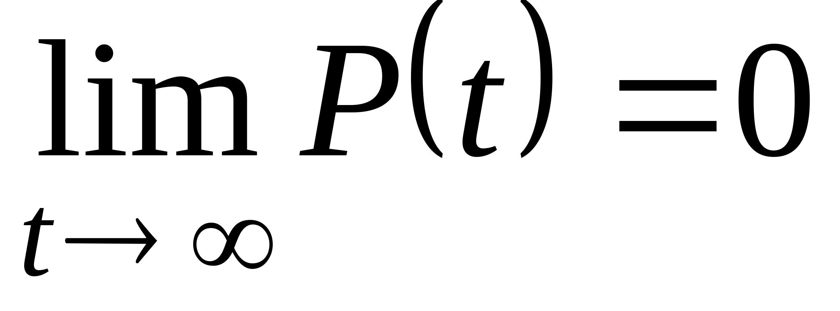 (предполагается, что объект не может сохранять свою работоспособность неограниченно долго);
- 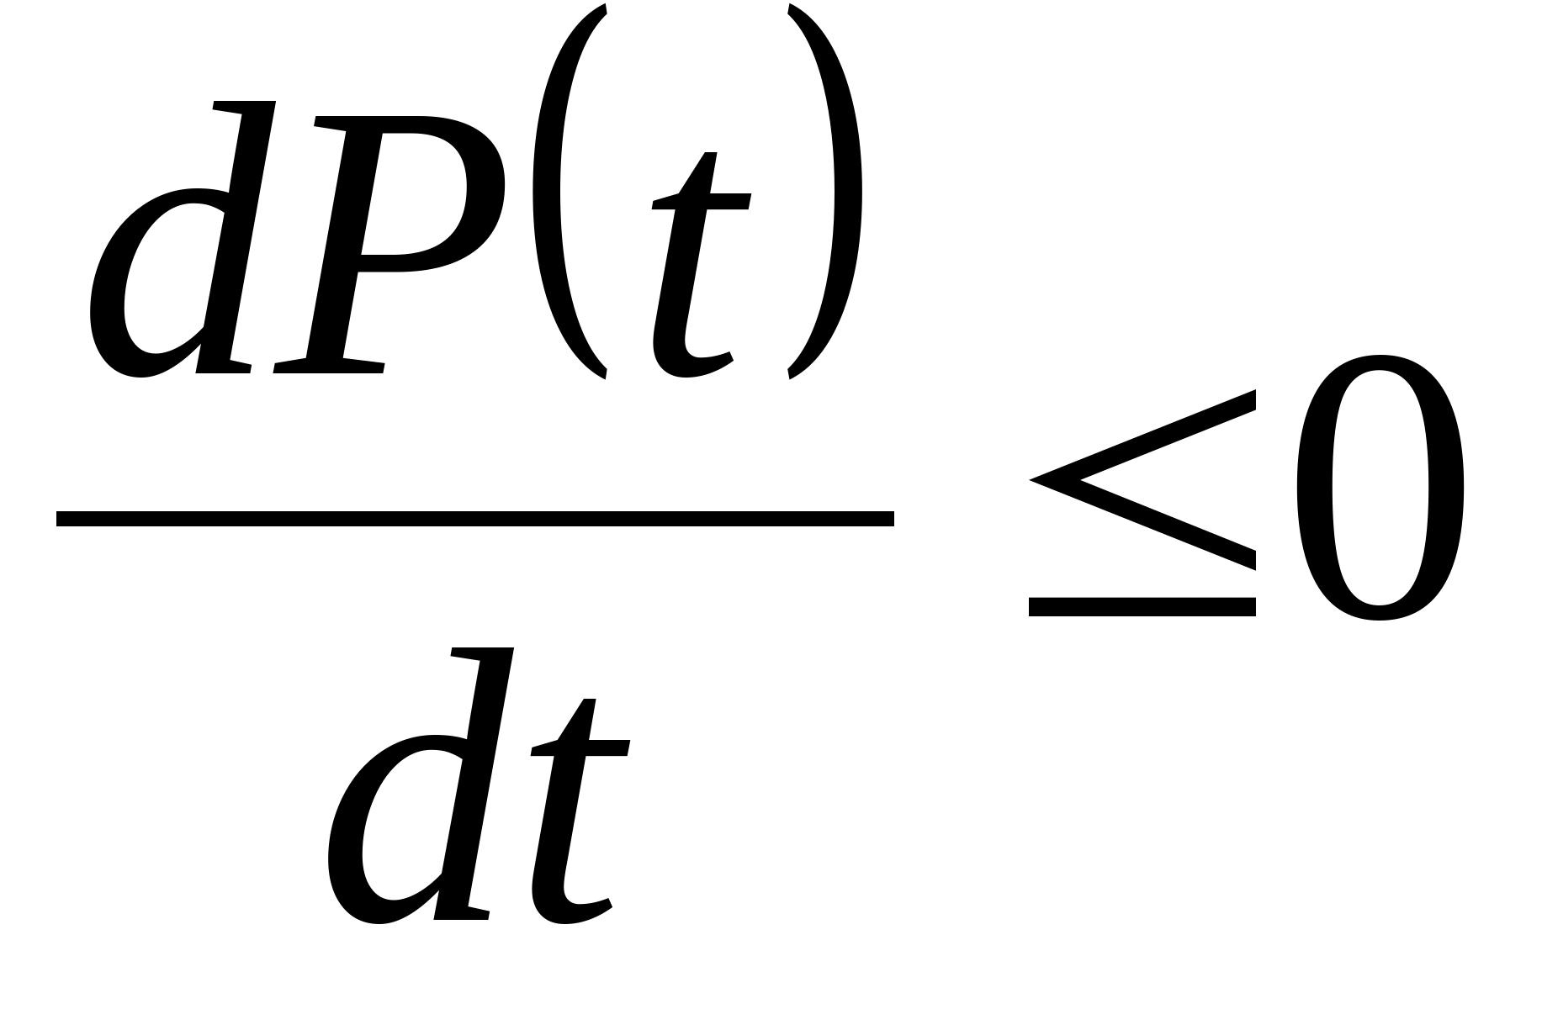 предполагается, что объект не может после отказа спонтанно восстанавливаться (для систем, восстанавливаемых обслуживающим персоналом, этот показатель не используется).
Дополнение вероятности безотказной работы до единицы 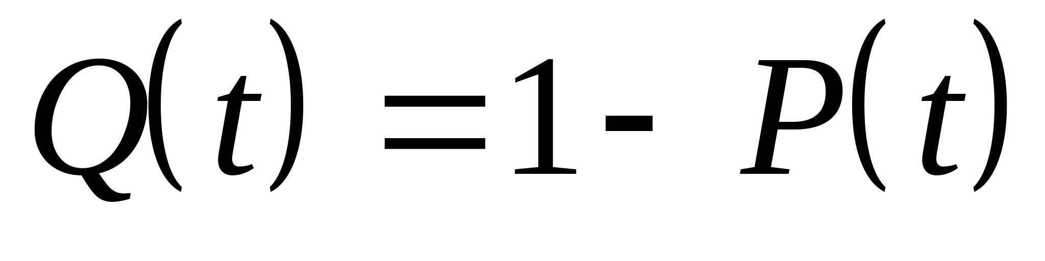называется вероятностью отказа или функцией ненадежности. Вероятность отказа Q(t) - вероятность того, что случайное время до отказа меньше заданного времени t. Поэтому функция Q(t) совпадает с функцией распределения времени до отказа F(t):
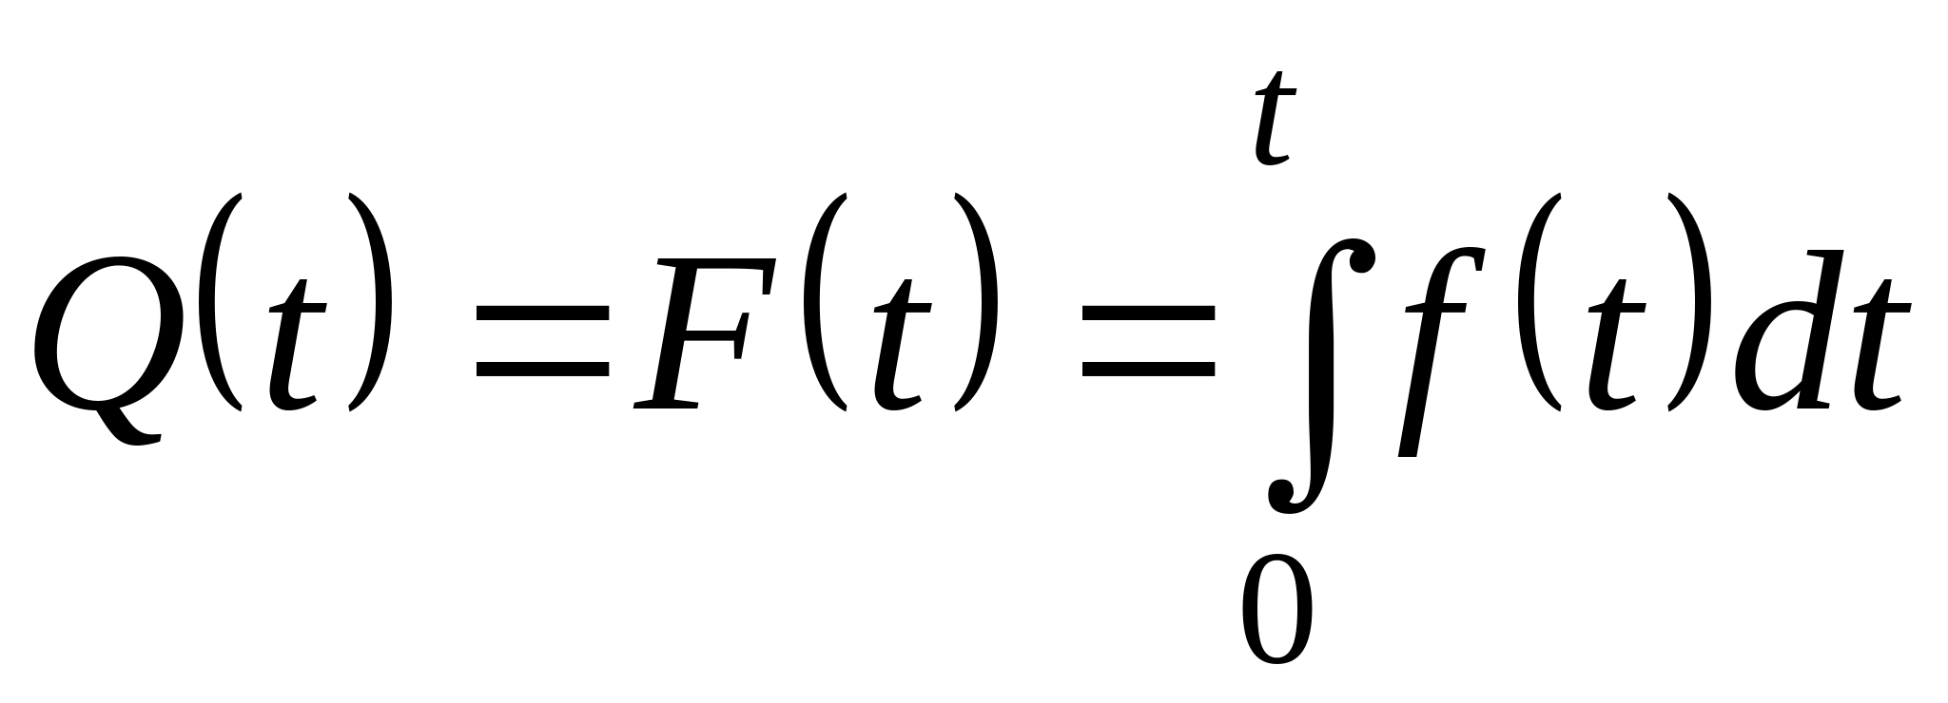,
где f(t) - функция плотности распределения времени до отказа.
Тогда
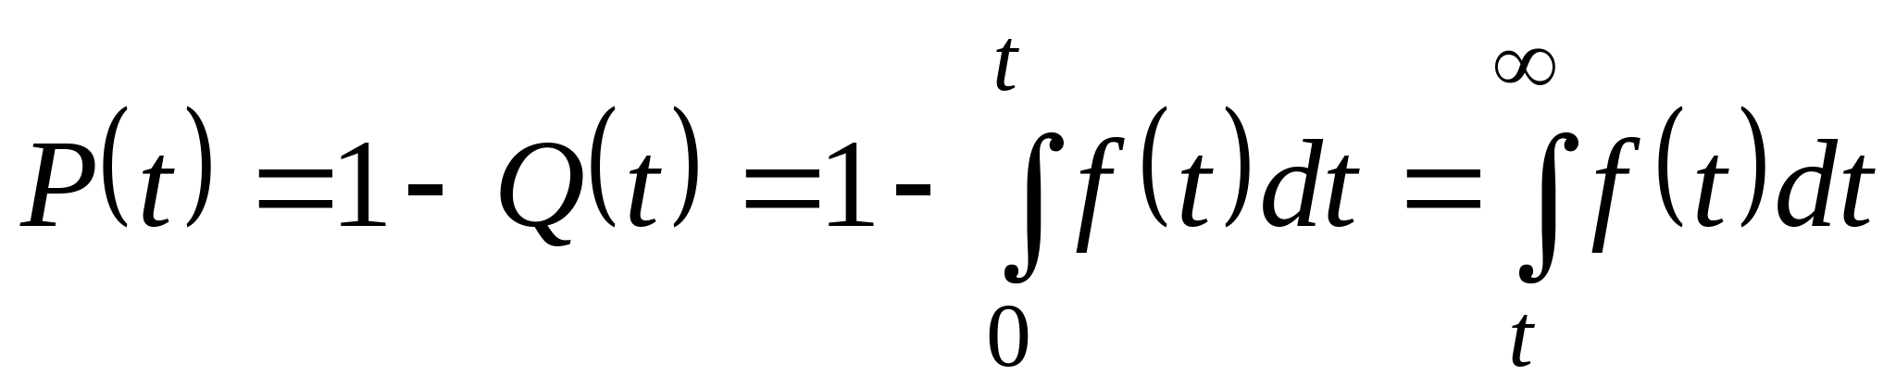.
В результате испытаний можно определить P(t) лишь приближенно, в виде статистической оценки, обозначаемой тильдой, т.е.
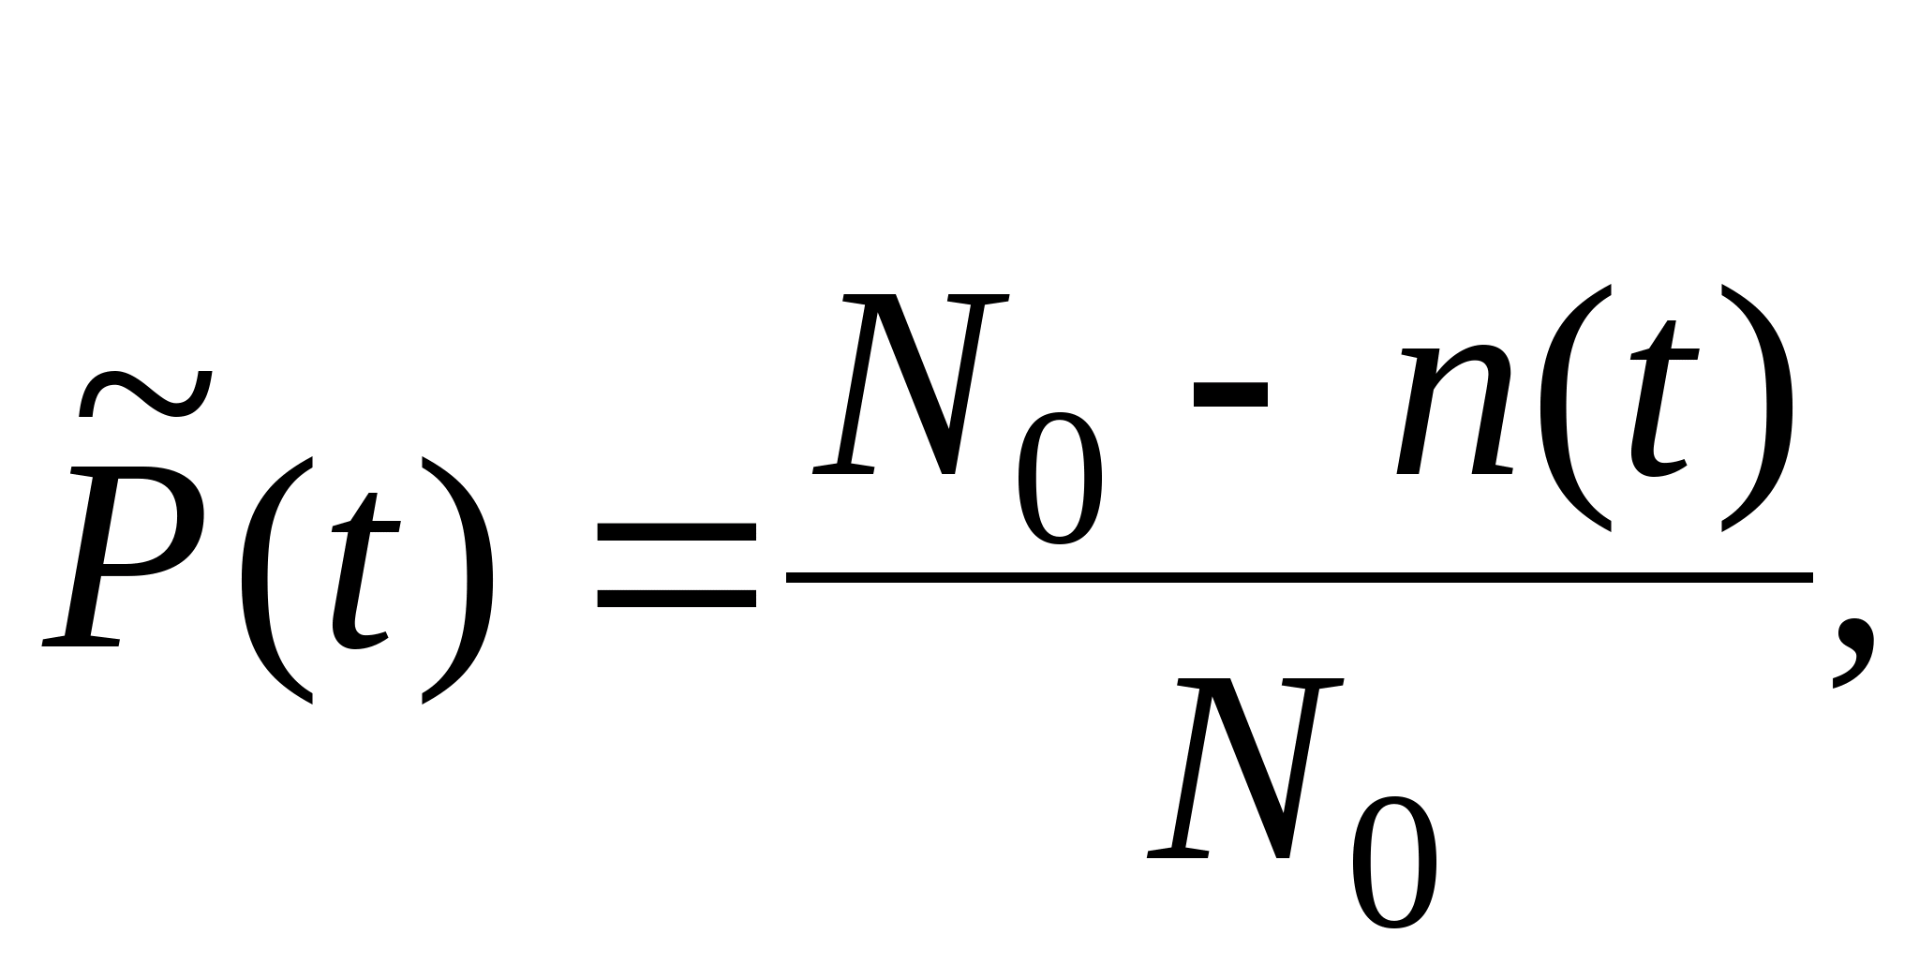
где n(t) – количество объектов, отказавших к моменту времени t, при их исходном количестве N₀.
Плотность распределения наработки до отказа называют частотой отказов:
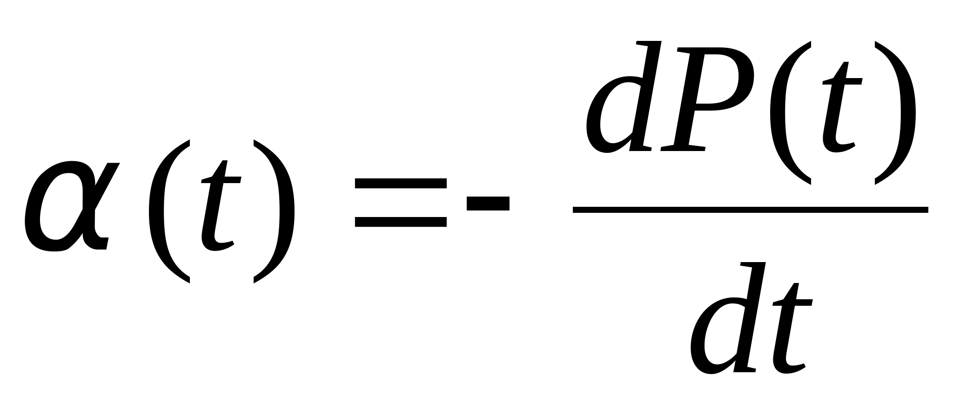.
Экспериментально частота отказов определяется как отношение числа отказавших объектов в единицу времени к первоначальному числу объектов при условии, что все вышедшие из строя объекты не восстанавливаются. Согласно этому определению
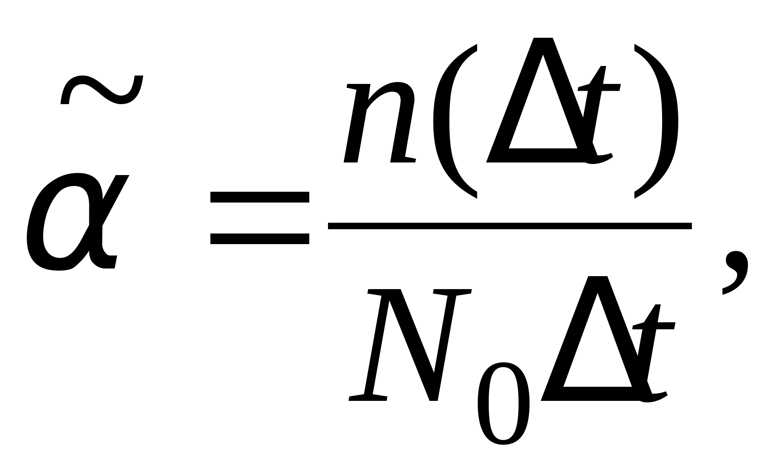
где n(Dt) – число отказавших объектов в интервале времени от t - Dt/2 до t + Dt/2.
Средняя наработка до отказа 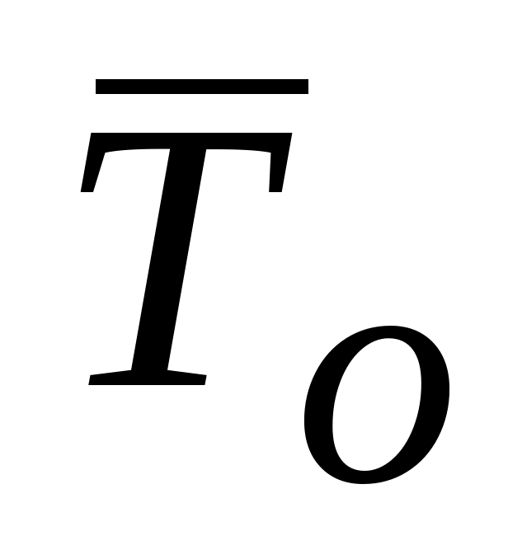 определяется как математическое ожидание времени до первого отказа:
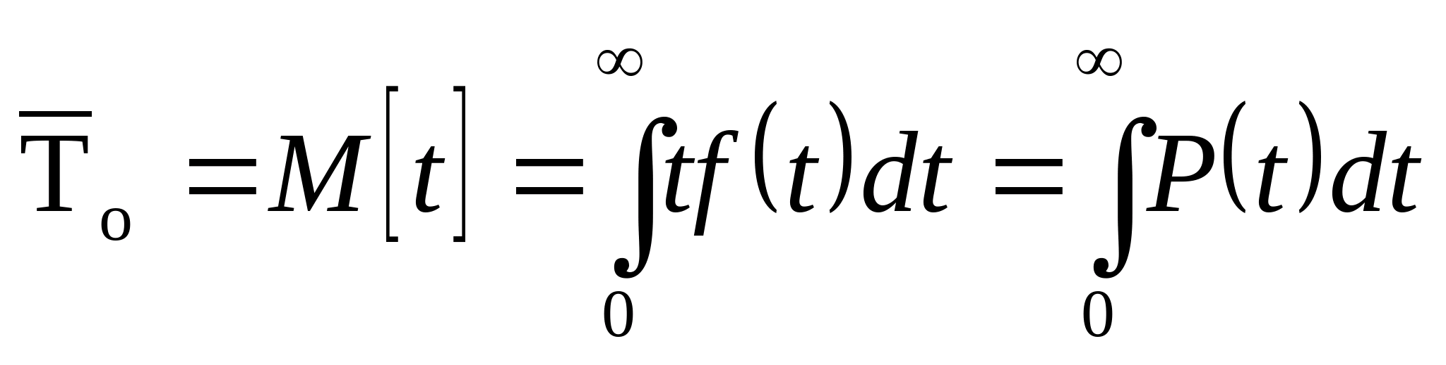.
Средняя наработка до отказа является средним показателем и не отражает характер распределения времени до отказа.
По статистическим данным об отказах средняя наработка до первого отказа вычисляется по формуле
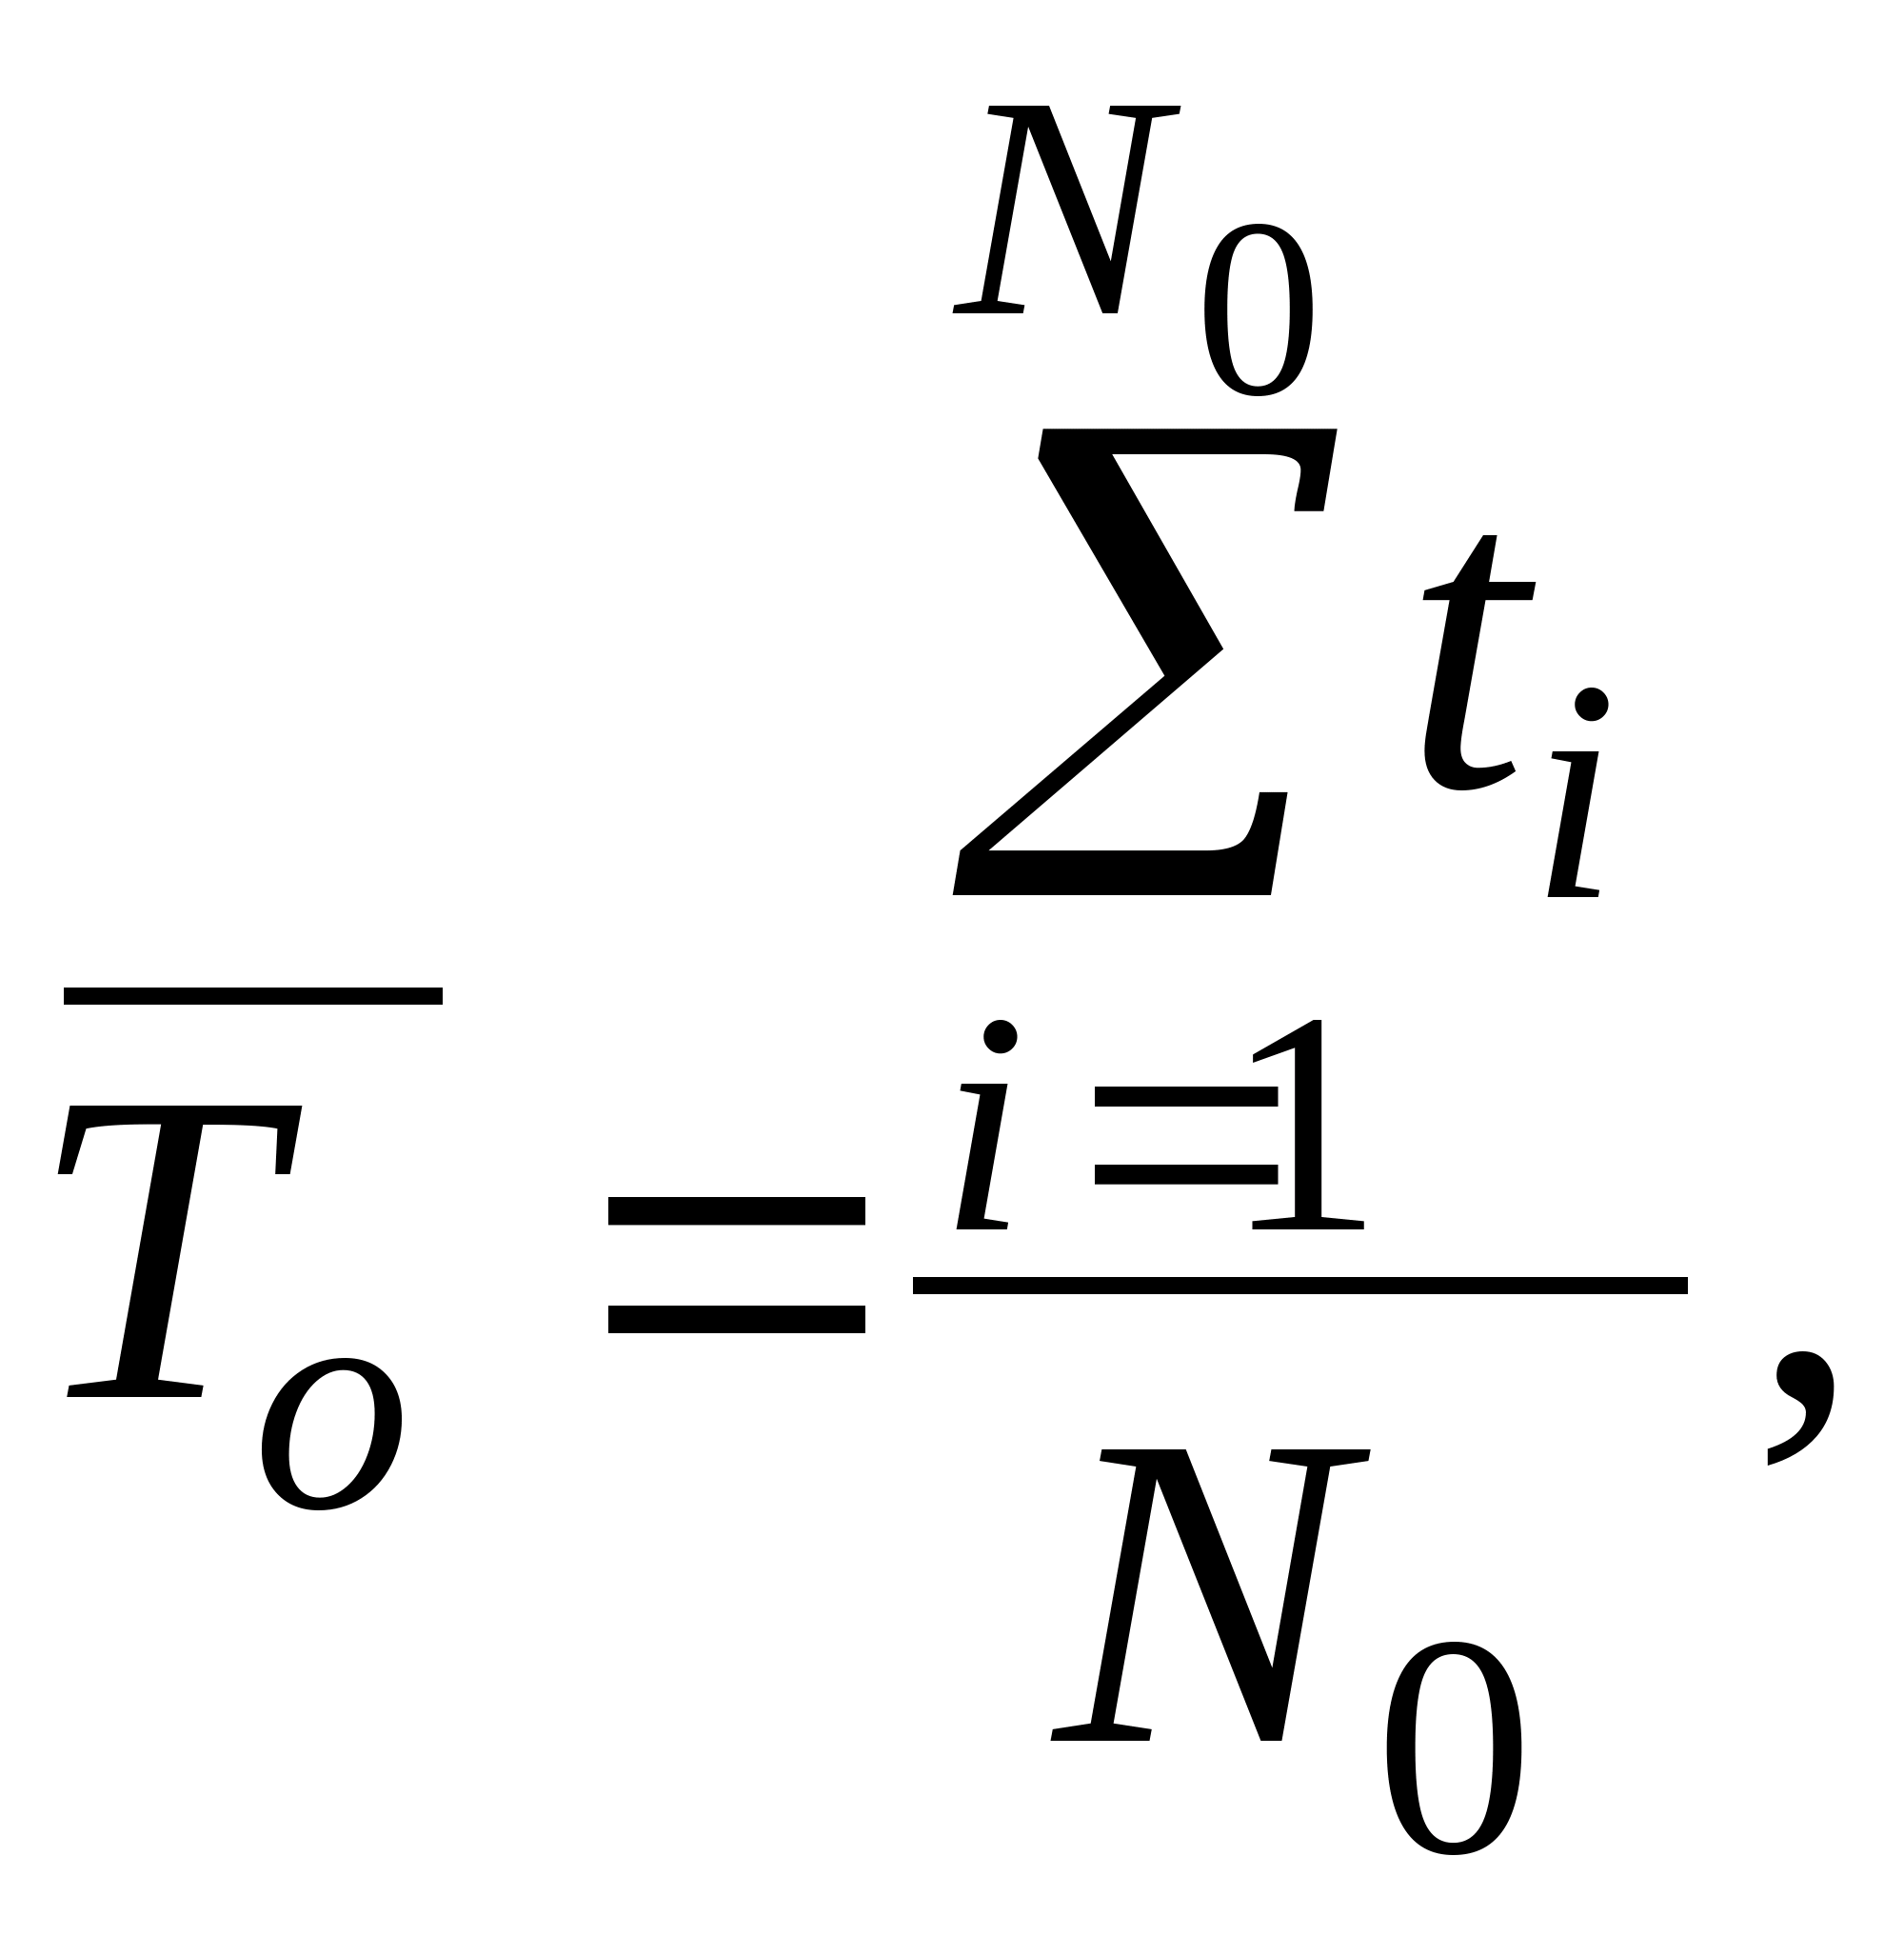
где t_{i} – время безотказной работы i- го объекта.

Интенсивность отказов l(t) выражает интенсивность процессов возникновения отказов.
В начале периода функционирования системы на этапе обнаружения и исправления ошибок проектирования и производственных дефектов интенсивность отказов уменьшается со временем. Затем в течение большей части срока службы интенсивность потока отказов остается примерно постоянной, т.е. система может выйти из строя только из-за действия внезапных отказов. В конце срока службы она значительно увеличивается вследствие износа аппаратуры (рис.1).
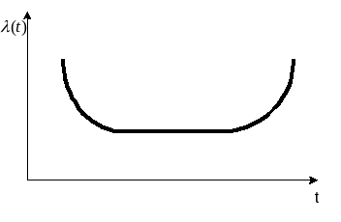

Рисунок 1. Зависимость интенсивности отказов от времени
Статистическая интенсивность отказов определяется отношением числа отказавших объектов в единицу времени к среднему числу объектов, исправно работающих в данный отрезок времени.
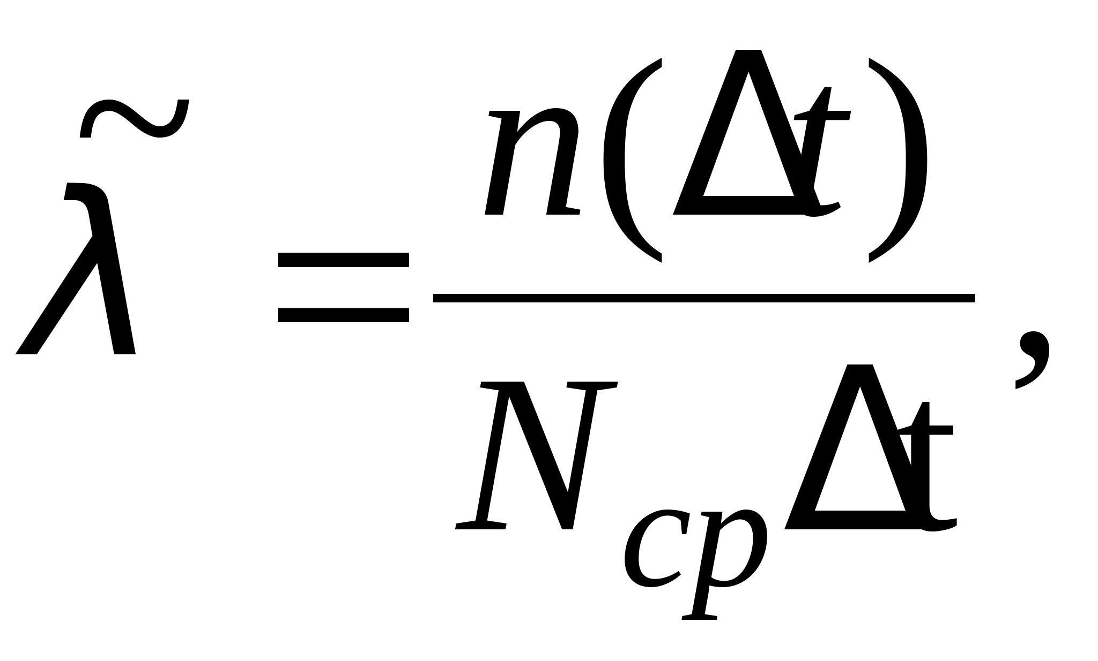
где 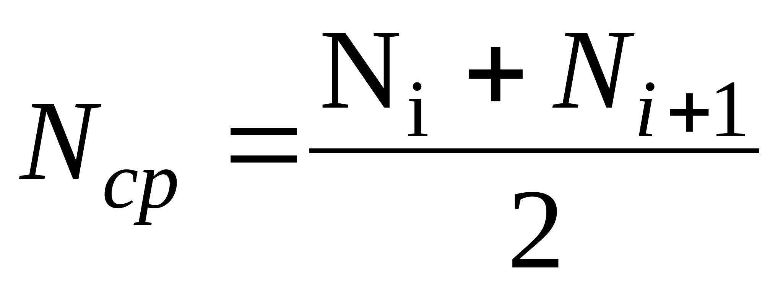 - среднее число исправно работающих объектов в интервале Dt; N_{i} – число объектов, исправно работающих в начале интервала Dt; N_{i+1} – число объектов, исправно работающих в конце интервала Dt.
Вероятностная оценка этой характеристики находится из выражения
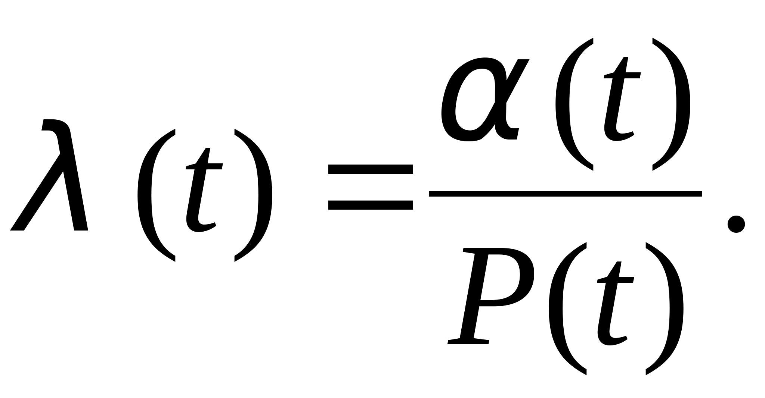
Интенсивность отказов является основной количественной характеристикой надежности элементов. Если она известна, то можно найти все другие показатели надежности. В табл.1.1 показана взаимосвязь между показателями надежности.
Таблица 1.1
Взаимосвязь между показателями надежности
Что известно | P(t) | Q(t) | f(t) | l(t)
P(t) | - | 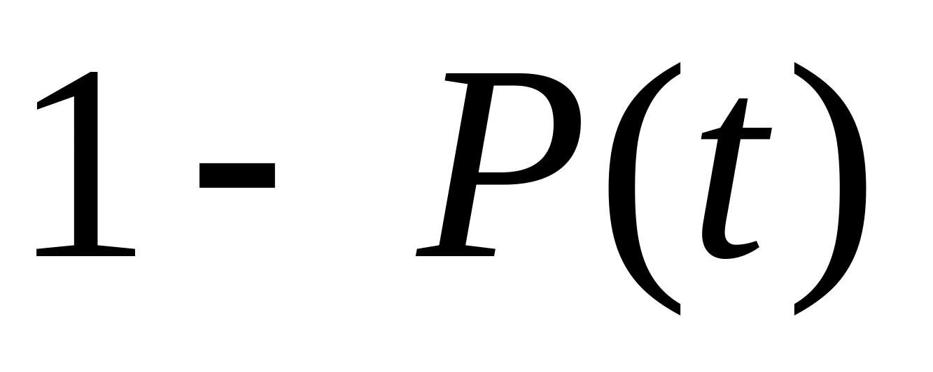 | 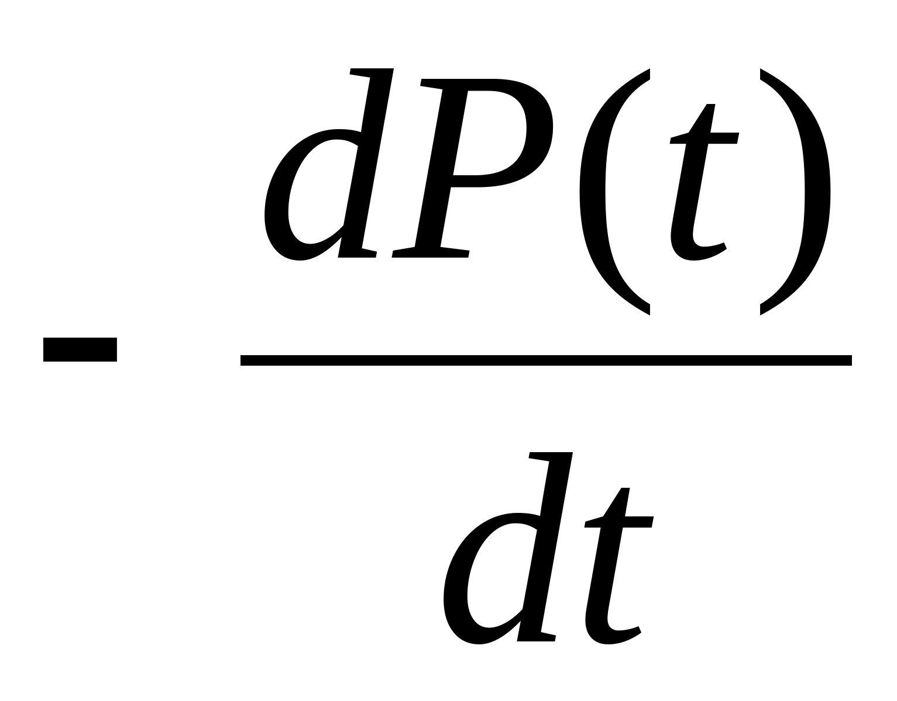 | 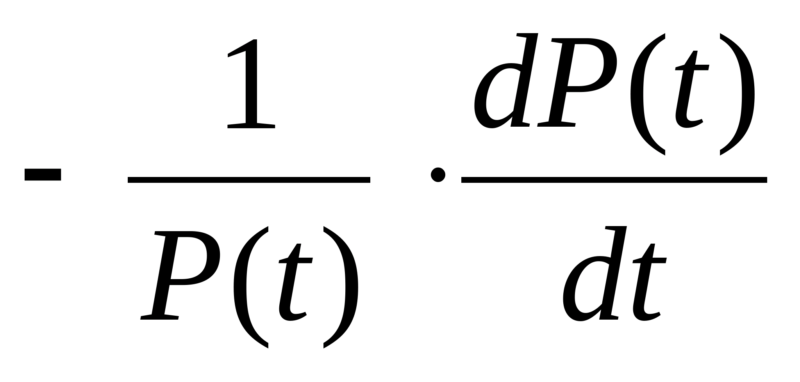
Q(t) | 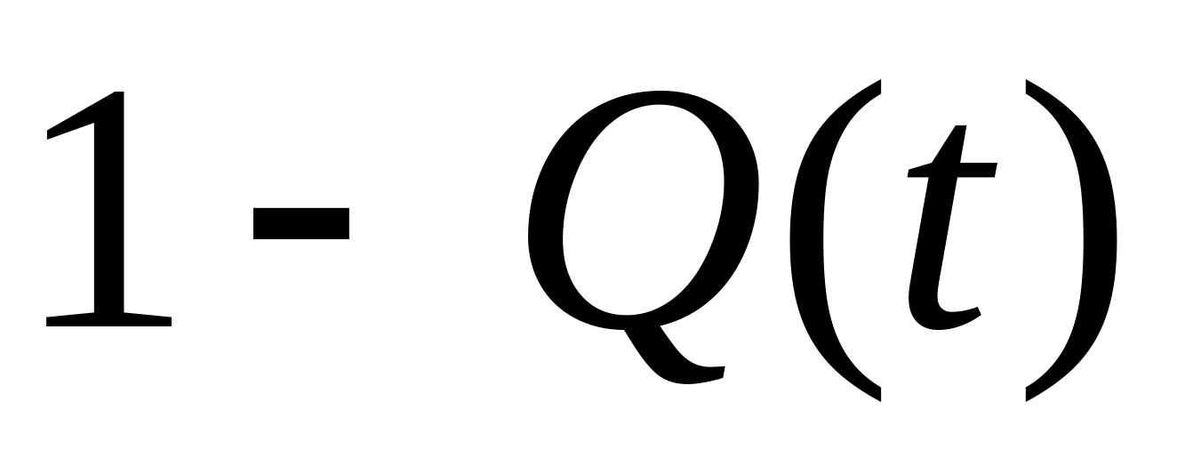 | - | 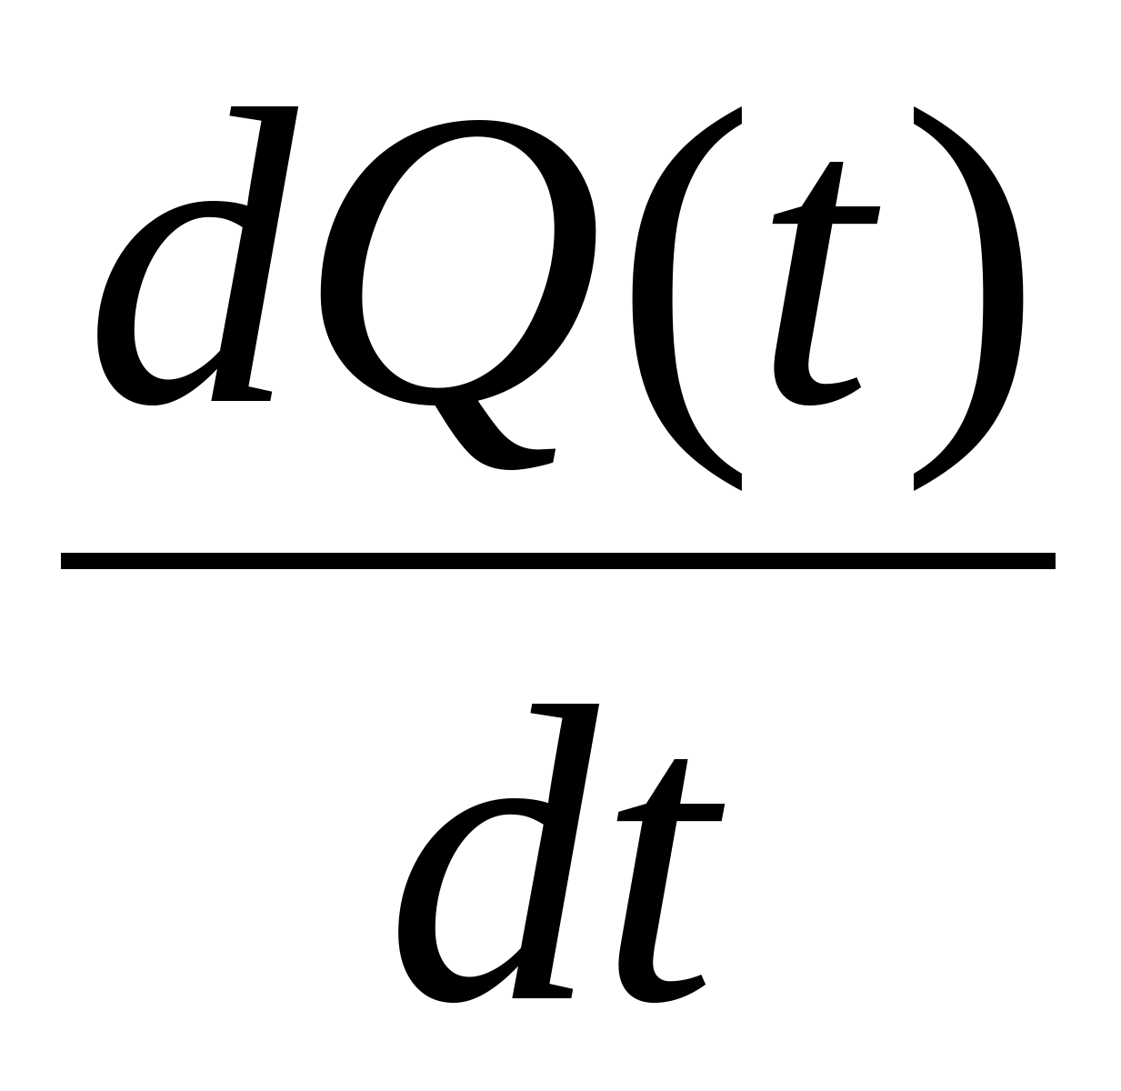 | 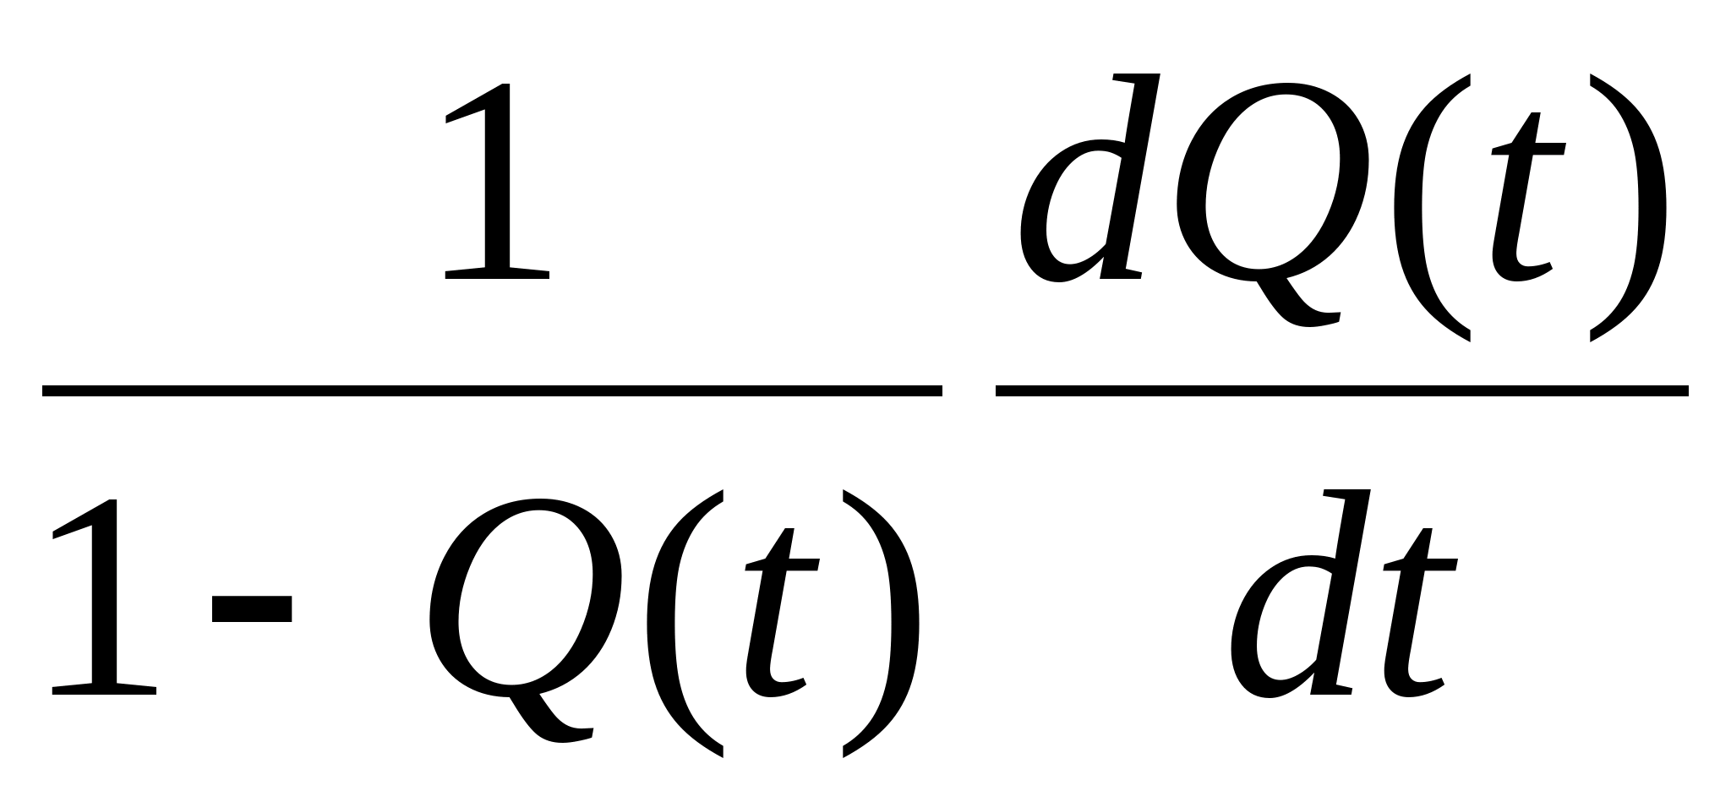
f(t) | 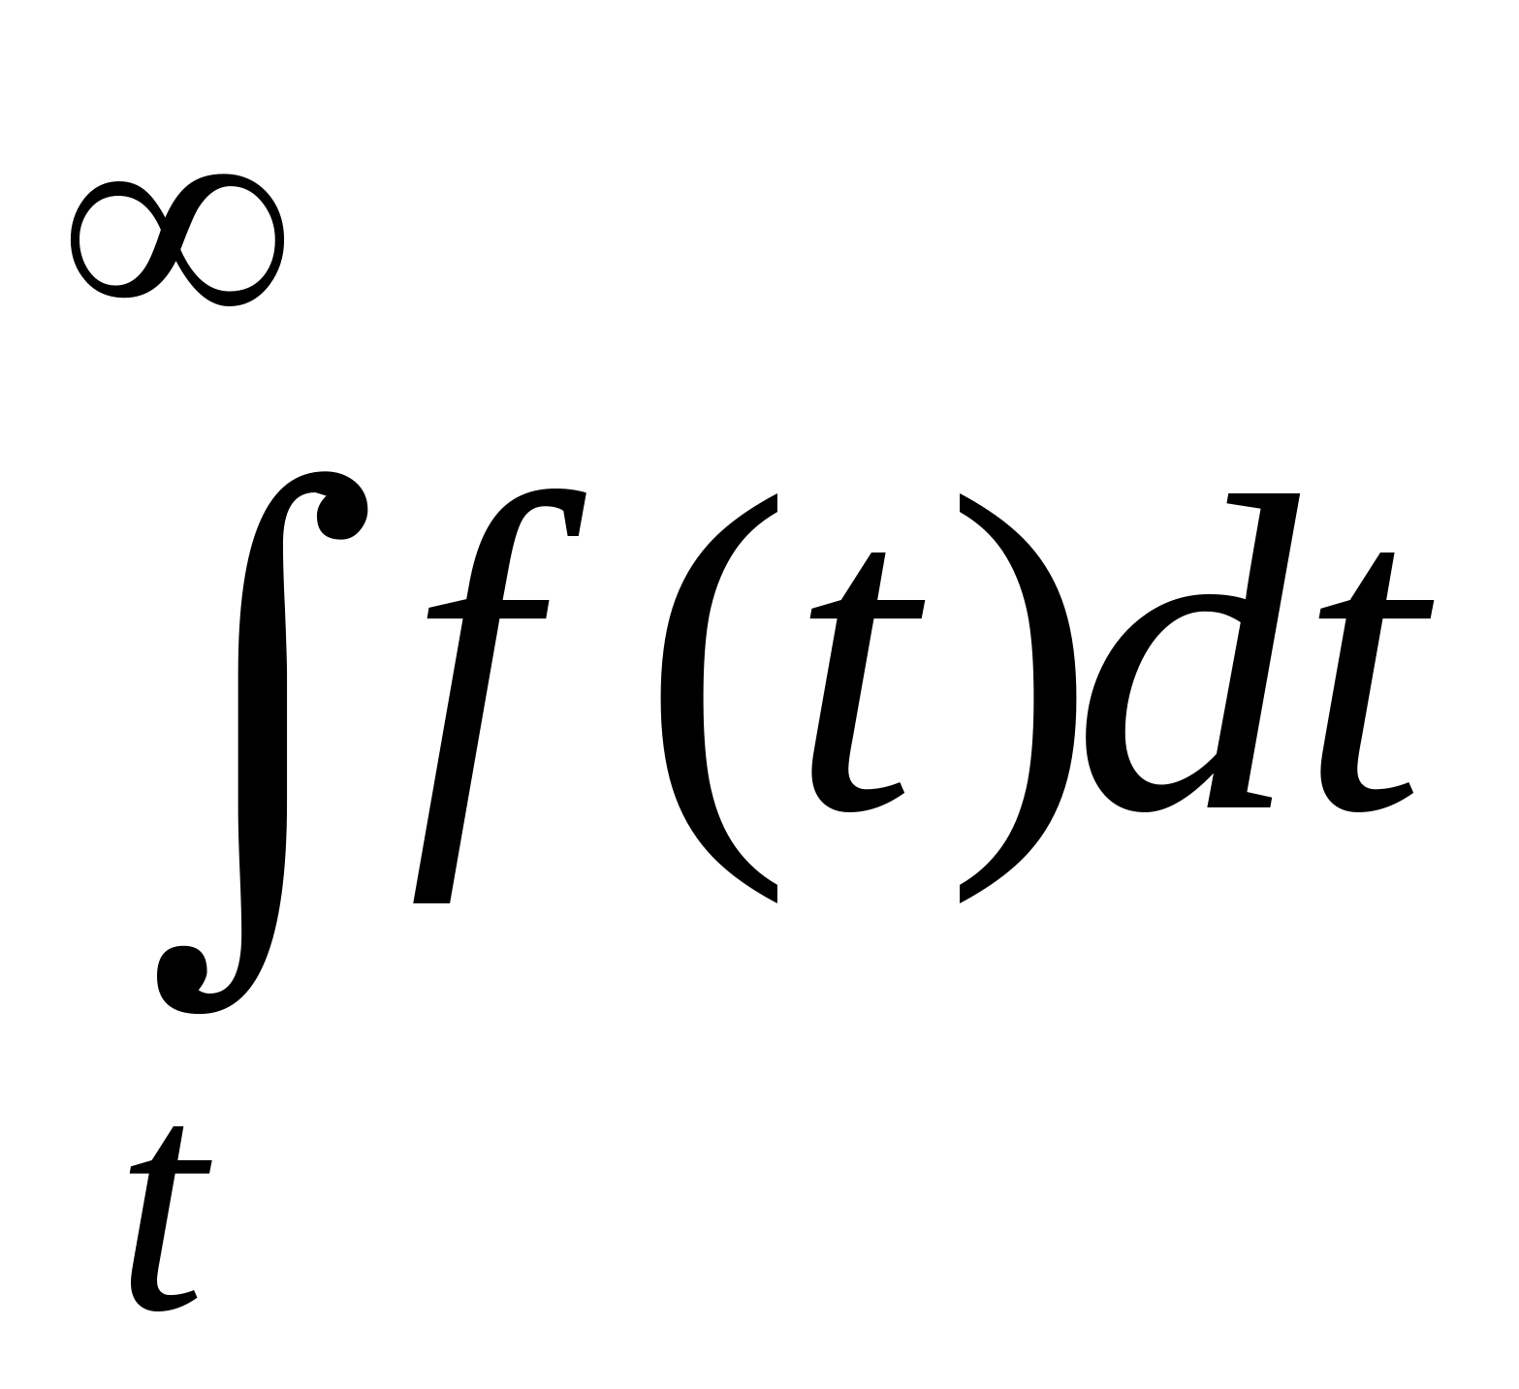 | 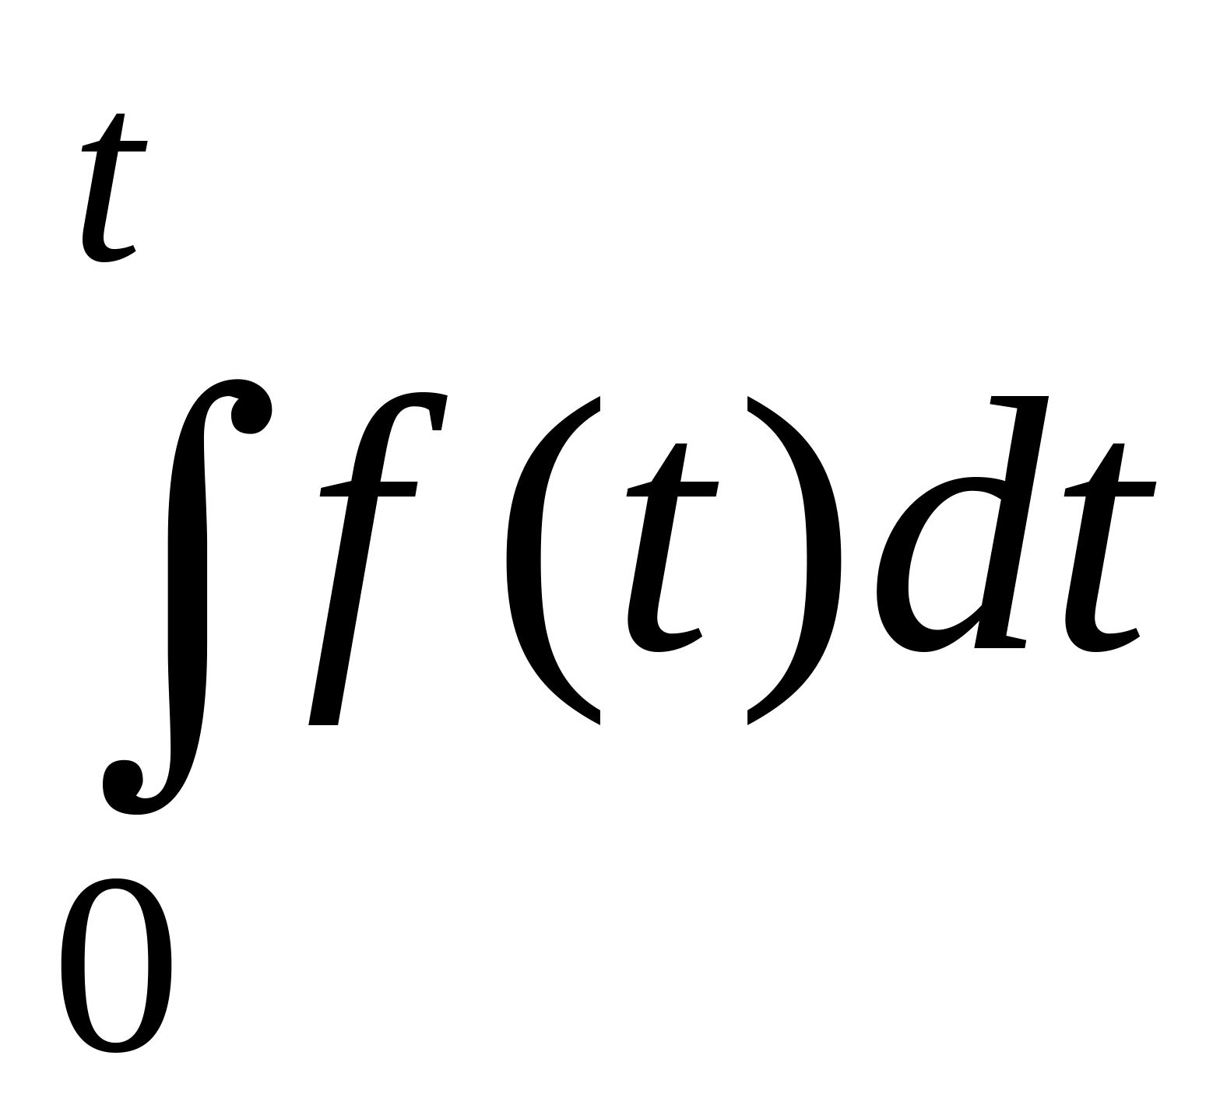 | - | 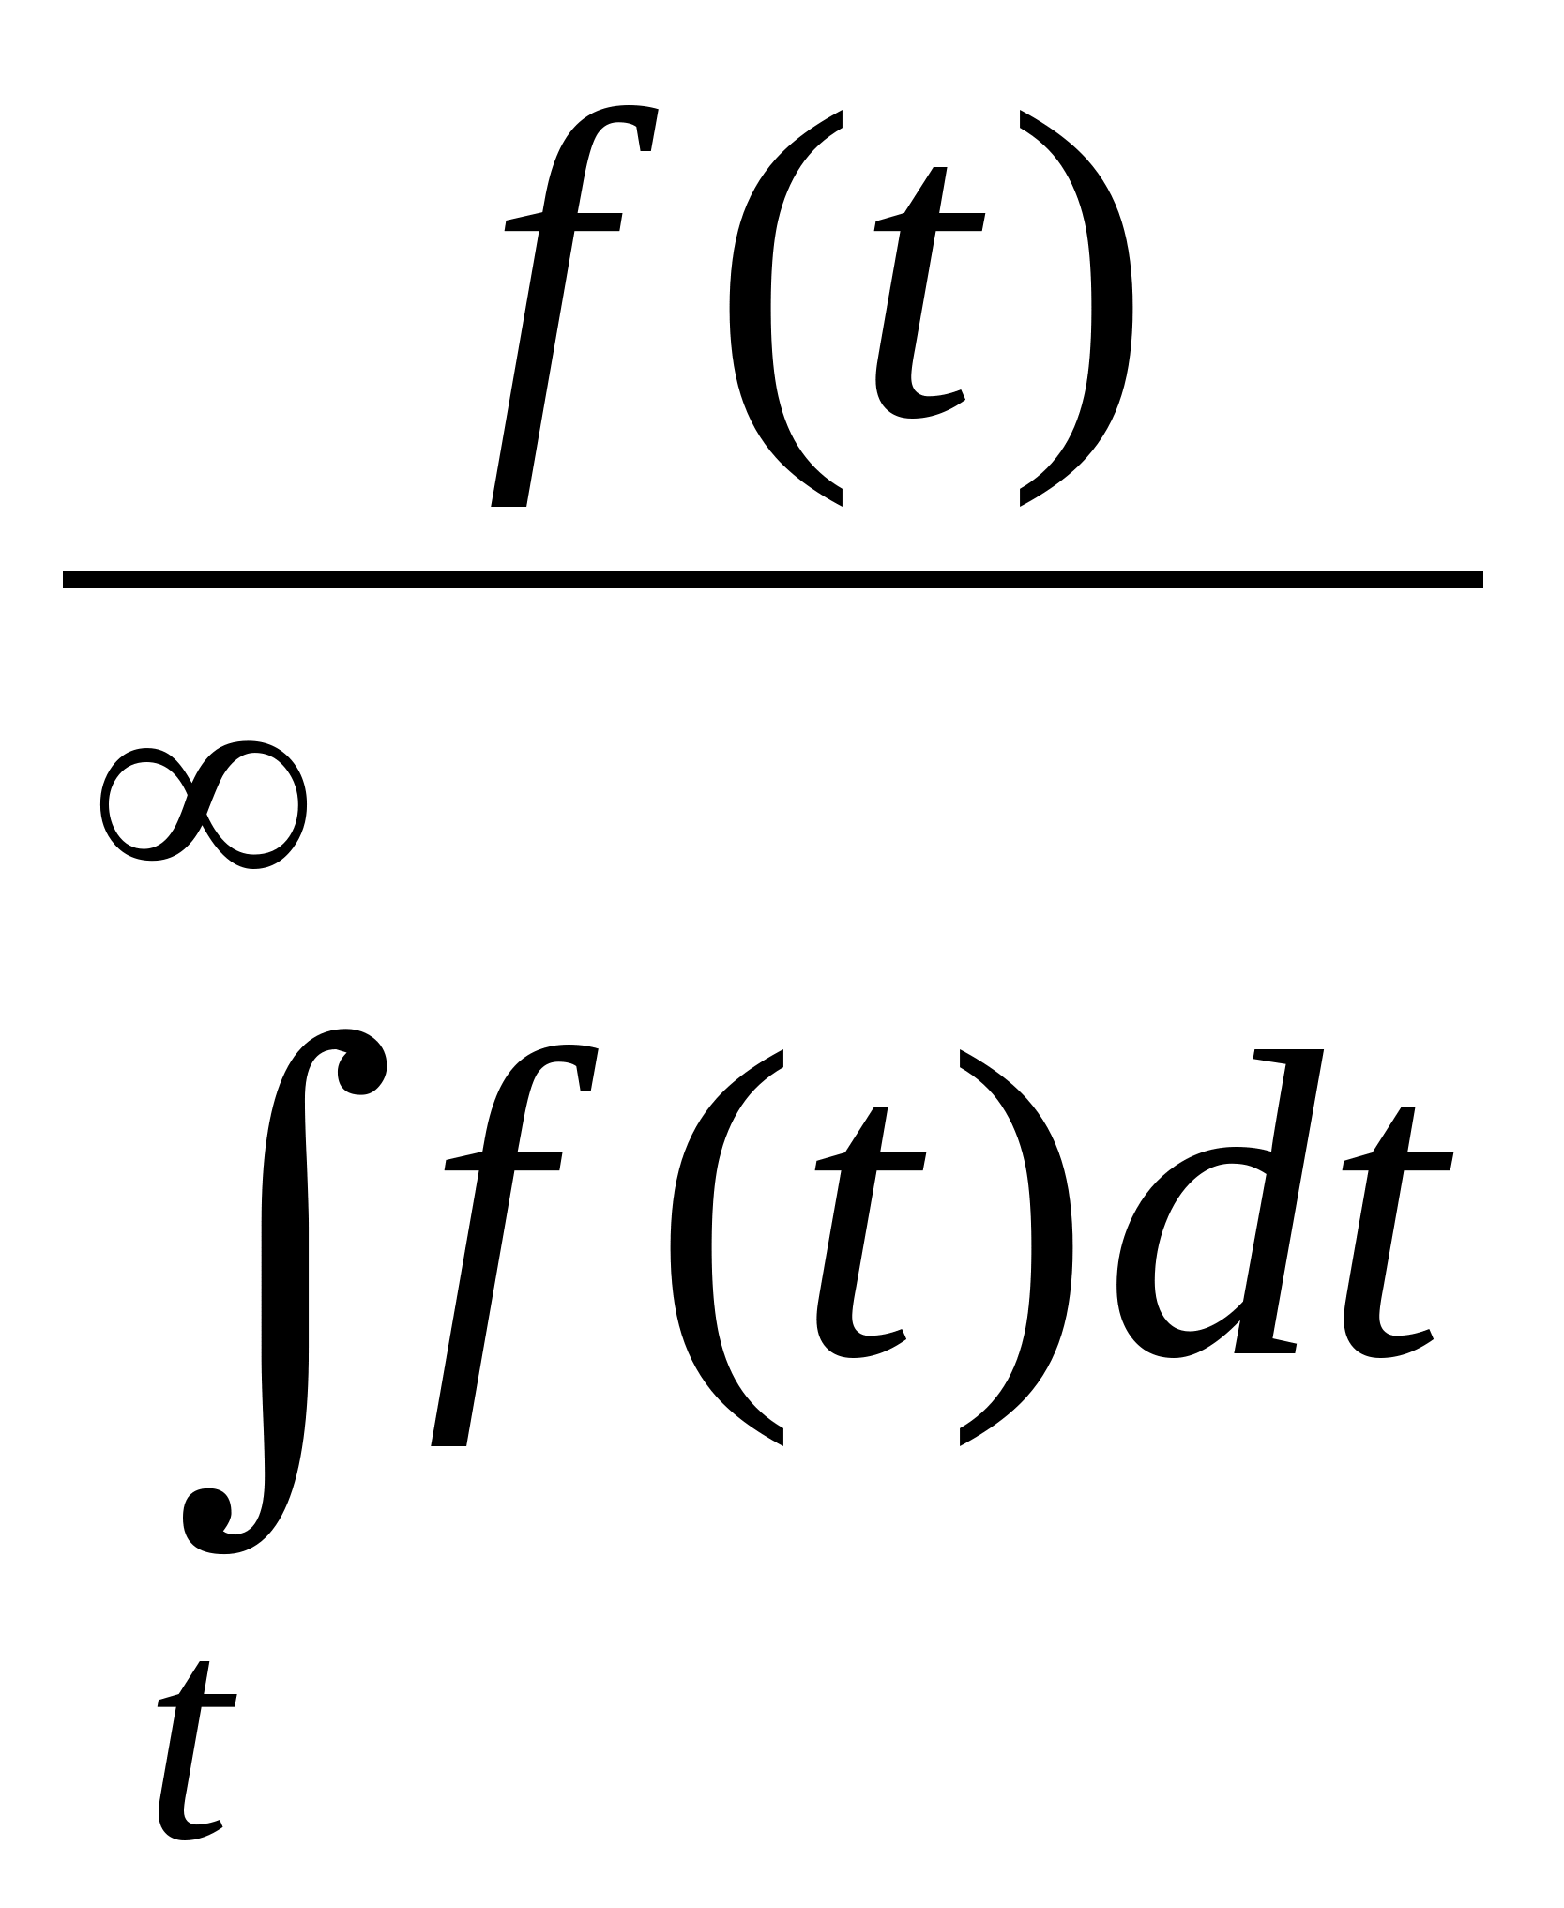
l(t) | 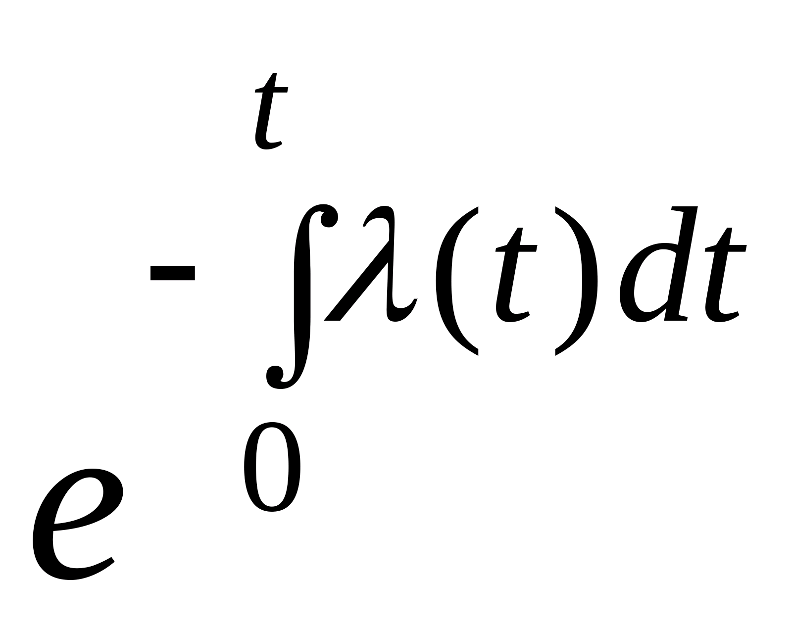 | 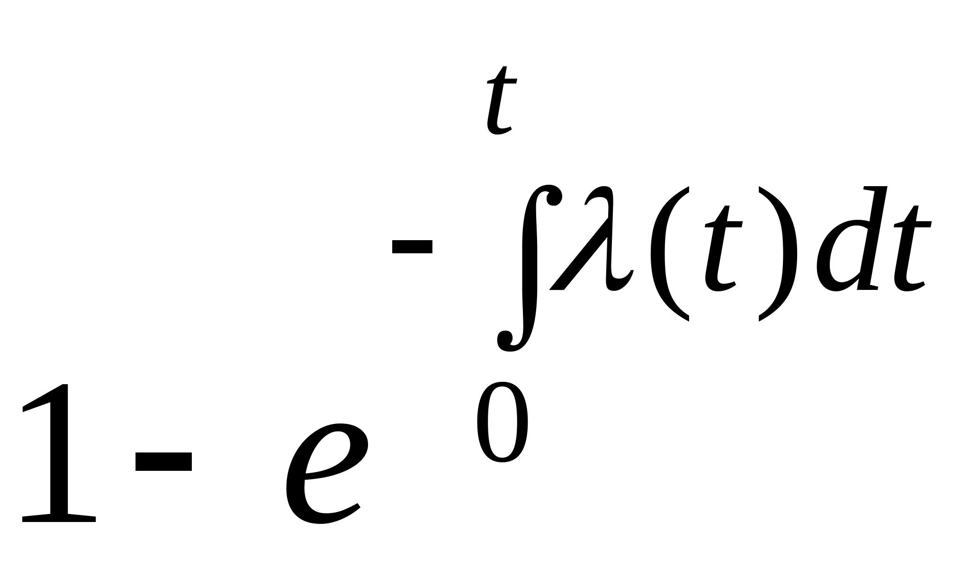 | 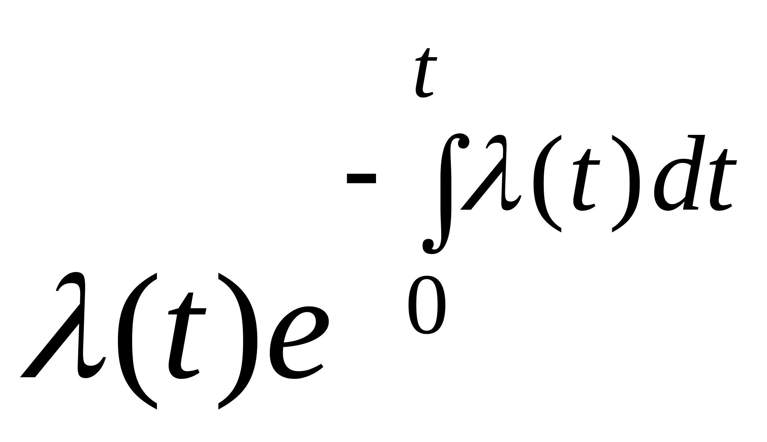 | -

Расчет показателей надежности невосстанавливаемых нерезервированных систем
В качестве объекта, надежность которого требуется определить, рассмотрим некоторую сложную систему S, состоящую из отдельных элементов (блоков). Задача расчета надежности сложной системы состоит в том, чтобы определить ее показатели надежности, если известны показатели надежности отдельных элементов и структура системы, т.е. характер связей между элементами с точки зрения надежности.
Наиболее простую структуру имеет нерезервированная система, состоящая из n элементов, у которой отказ одного из элементов приводит к отказу всей системы. В этом случае система S имеет логически последовательное соединение элементов (рис.4).
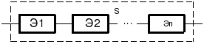
Рисунок 4. Схема логического соединения элементов нерезервированной системы
    - ^

Методы расчета
В зависимости от полноты учета факторов, влияющих на работу изделия, различают ориентировочный и полный расчет показателей надежности.
При ориентировочном расчете показателей надежности необходимо знать структуру системы, номенклатуру применяемых элементов и их количество. Ориентировочный расчет учитывает влияние на надежность только количества и типов, входящих в систему элементов, и основывается на следующих допущениях:
- все элементы данного типа равнонадежны, т.е. величины интенсивности отказов () для этих элементов одинаковы;
- все элементы работают в номинальном (нормальном) режиме, предусмотренном техническими условиями;
- интенсивности отказов всех элементов не зависят от времени, т.е. в течение срока службы у элементов, входящих в изделие, отсутствует старение и износ, следовательно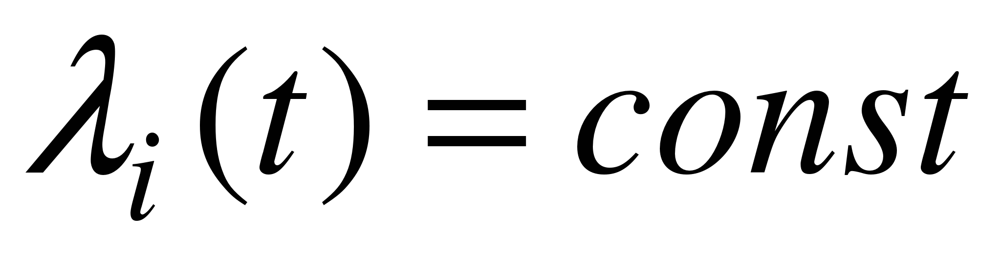;
- отказы элементов изделия являются событиями случайными и независимыми;
- все элементы изделия работают одновременно.
Ориентировочный метод расчета используется на этапе эскизного проектирования после разработки принципиальных электрических схем изделий и позволяет наметить пути повышения надежности изделия.
Пусть отказы элементов есть независимые друг от друга события. Так как система работоспособна, если работоспособны все ее элементы, то согласно теореме об умножении вероятностей вероятность безотказной работы системы Р_{с}(t) равна произведению вероятностей безотказной работы ее элементов:
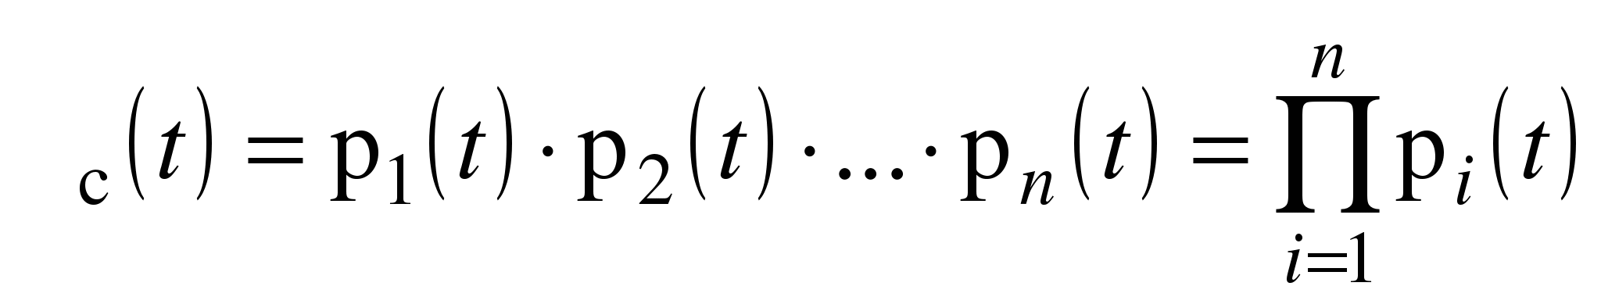,
где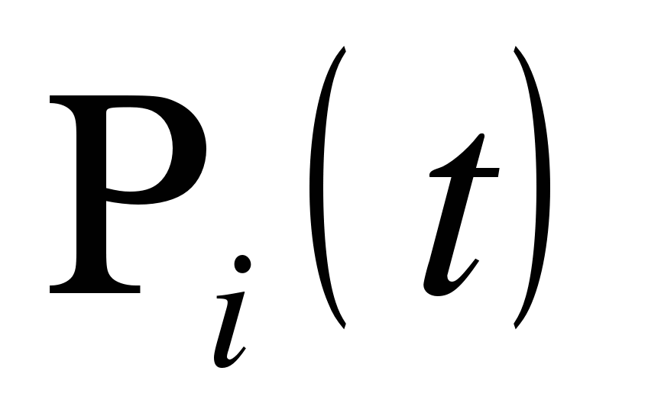- вероятность безотказной работы i-го элемента.
Пусть для элементов справедлив экспоненциальный закон распределения надежности и известны их интенсивности отказов. Тогда и для системы справедлив экспоненциальный закон распределения надежности:
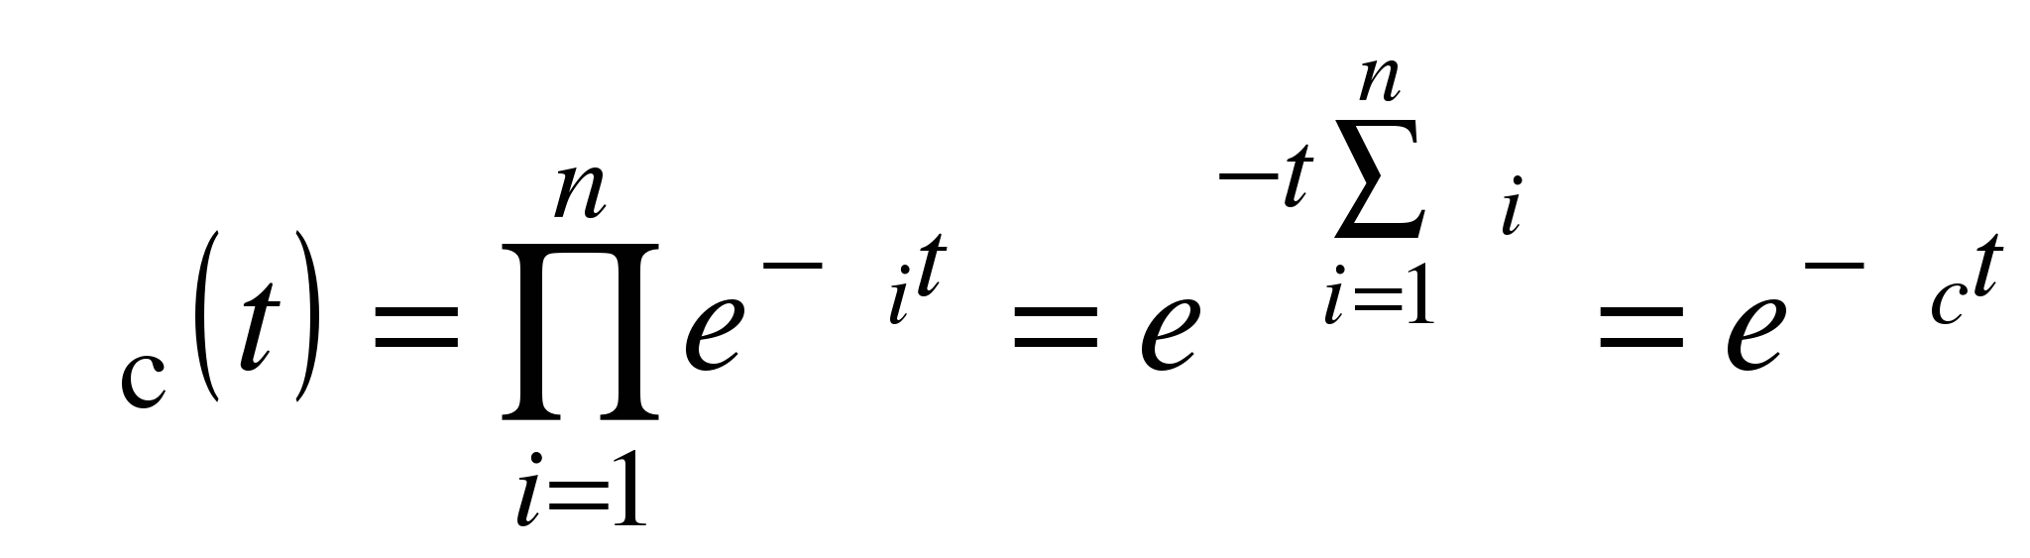,
где- интенсивность отказов системы.
Интенсивность отказов нерезервированной системы равна сумме интенсивностей отказов ее элементов:
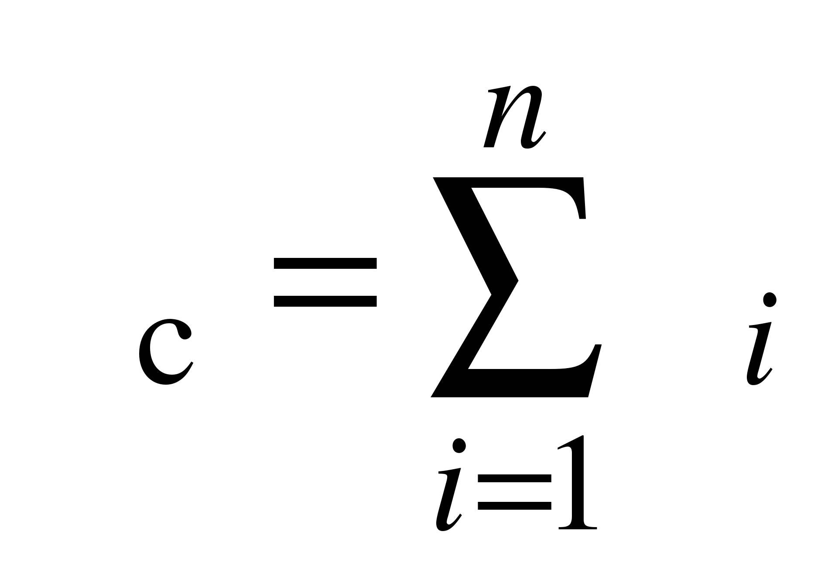.
Если все элементы данного типа равнонадежны, то интенсивность отказов системы будет
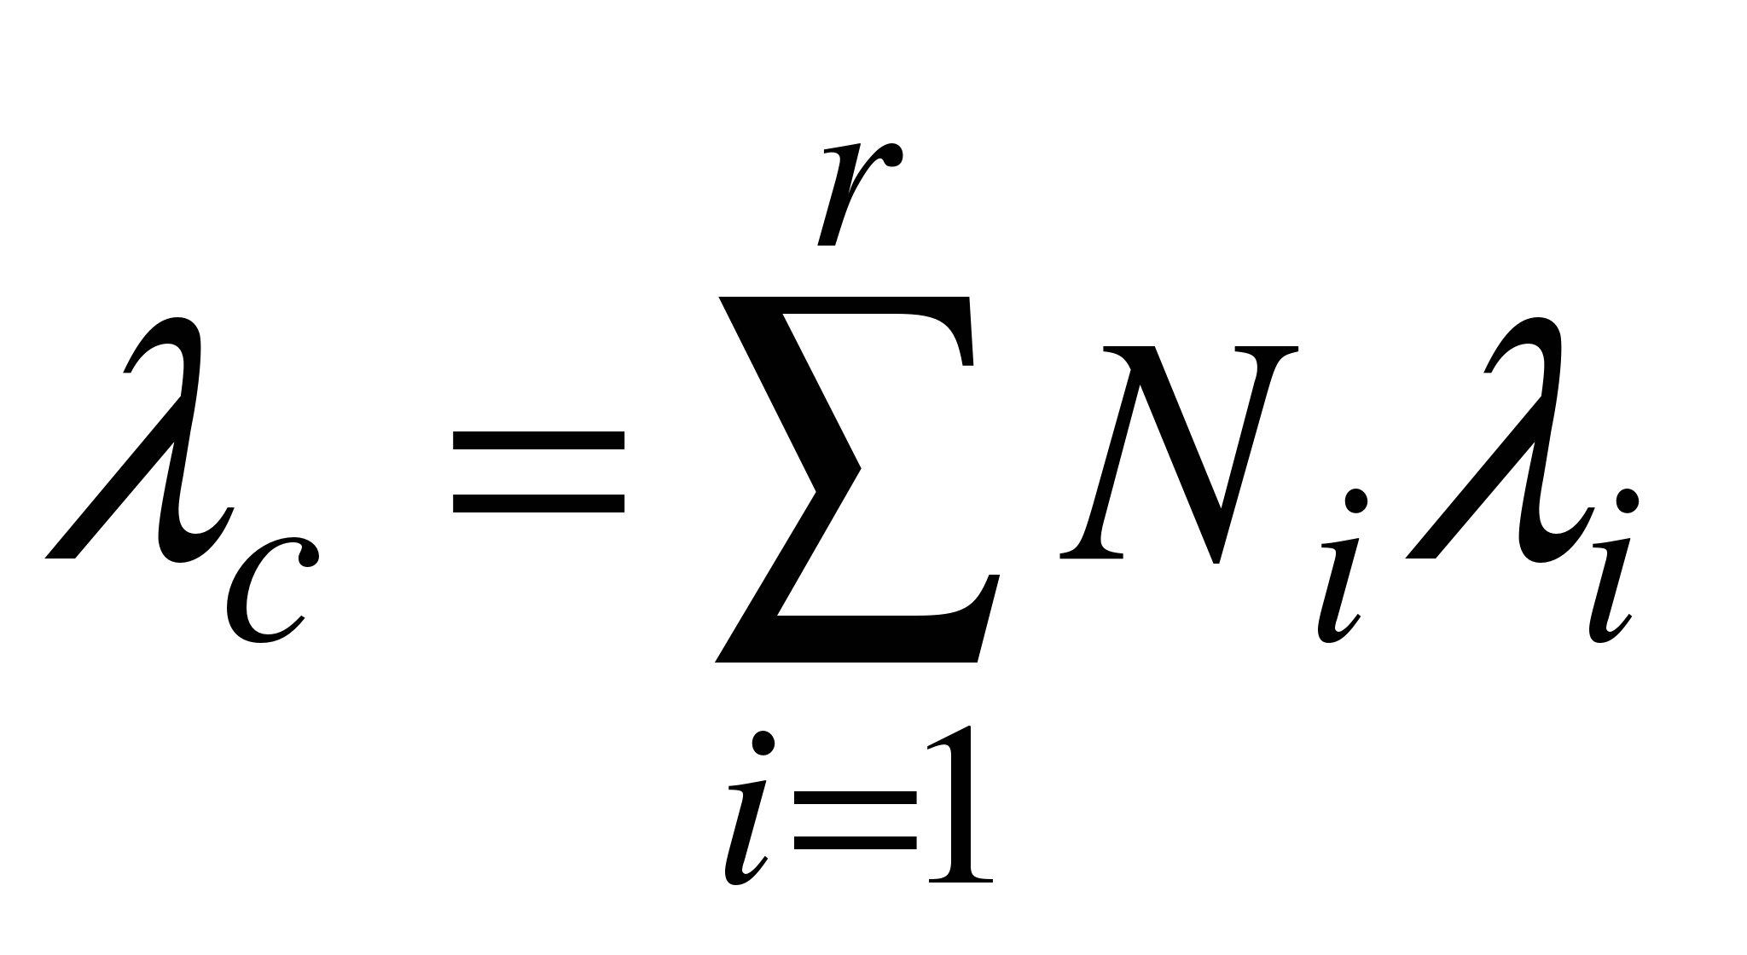,
где:- число элементов i-го типа; r – число типов элементов.
Выбор для каждого типа элементов производится по соответствующим таблицам.
Среднее время наработки до отказа и частота отказов системы соответственно равны:
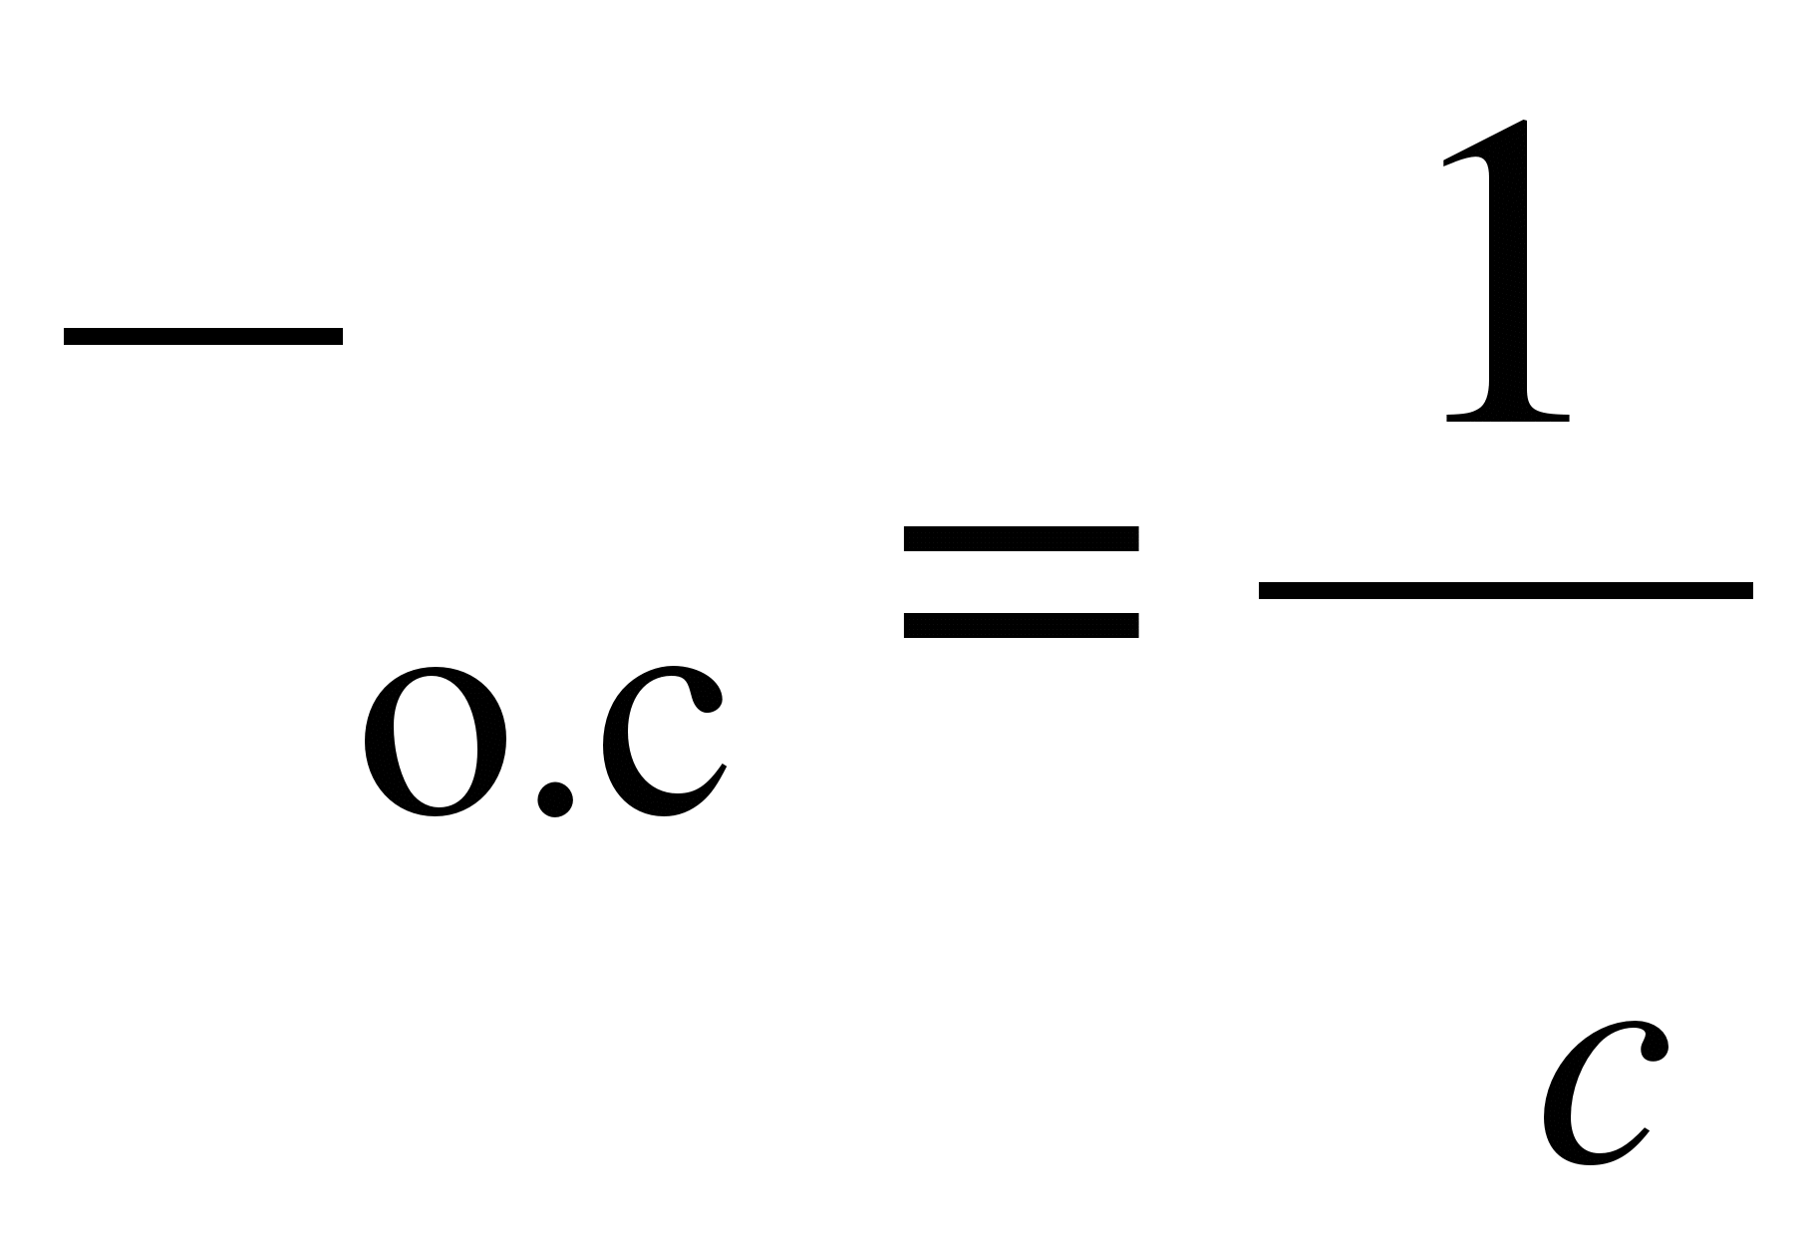,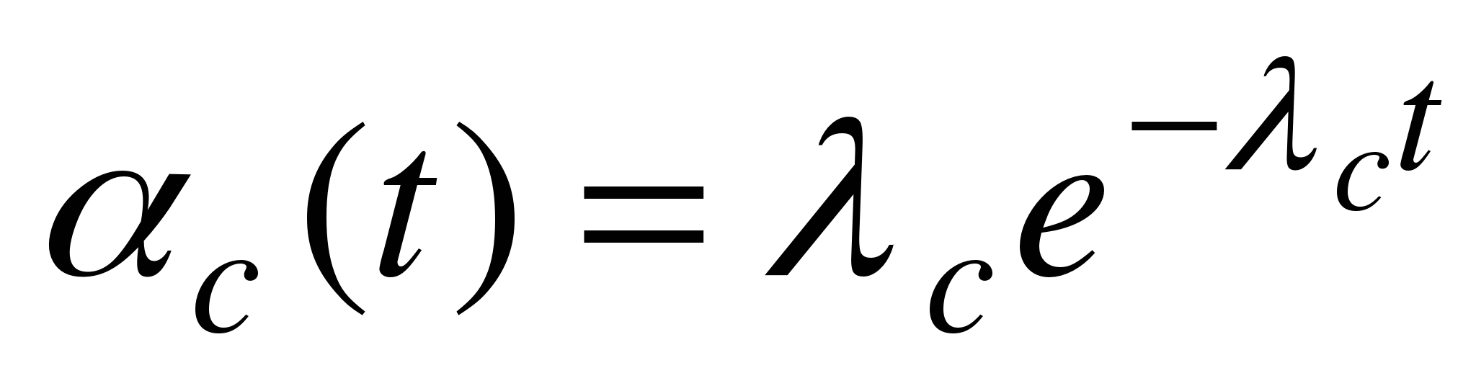.
На практике очень часто приходится вычислять вероятность безотказной работы высоконадежных систем. При этом произведение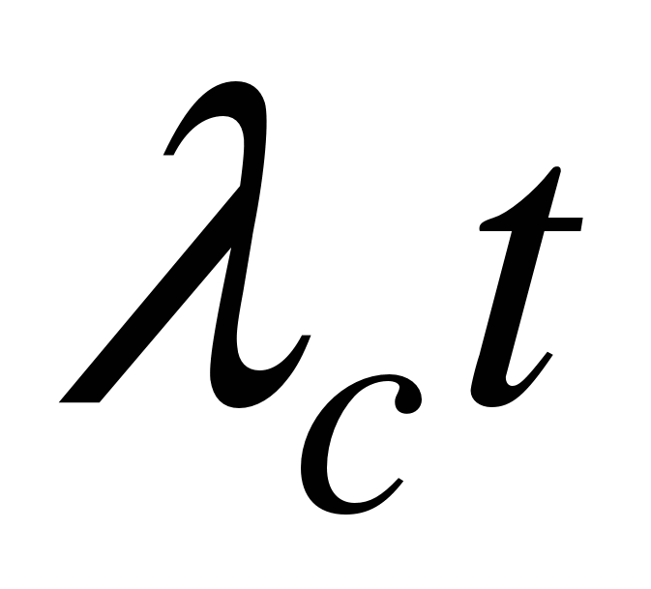значительно меньше единицы, а вероятность безотказной работы P(t) близка к единице. В этом случае количественные характеристики надежности можно с достаточной для практики точностью вычислить по следующим приближенным формулам:
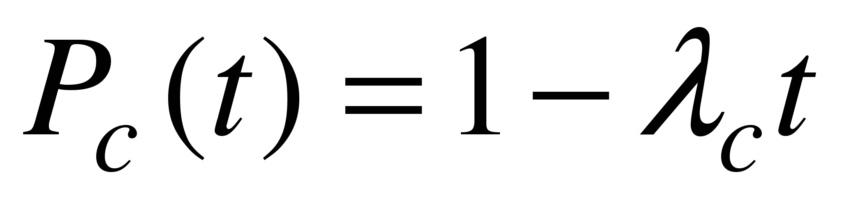, ,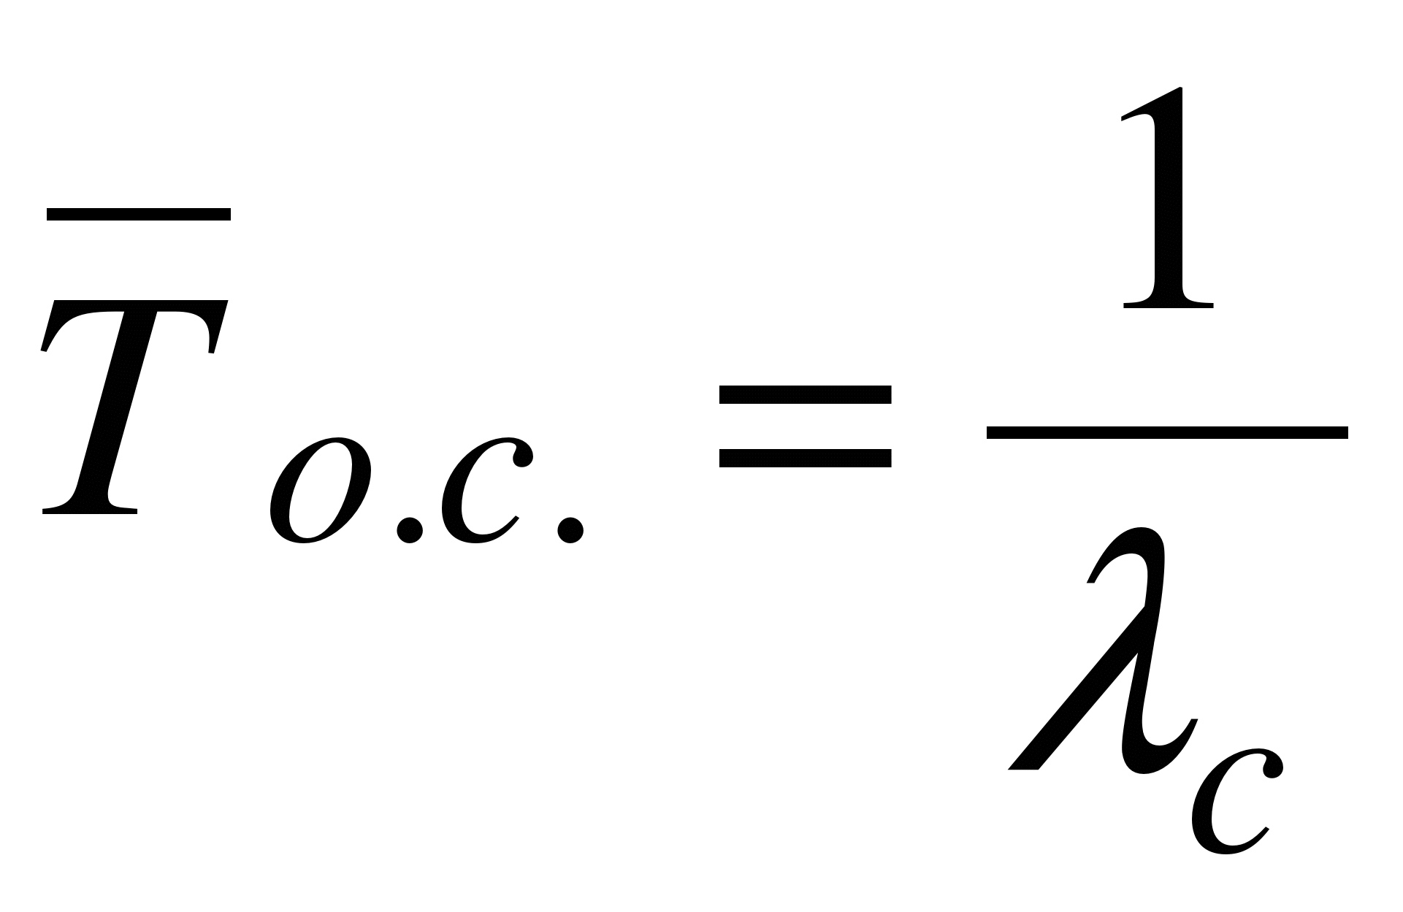,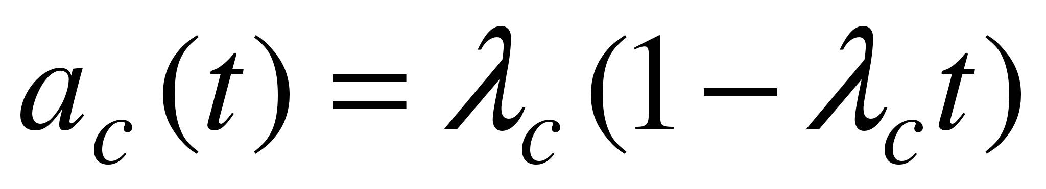.
При расчете надежности систем часто приходится перемножать вероятности безотказной работы отдельных элементов расчета и возводить их в степень. При значениях вероятность P(t), близких к единице, эти вычисления можно с достаточной для практики точностью выполнить по следующим приближенным формулам:
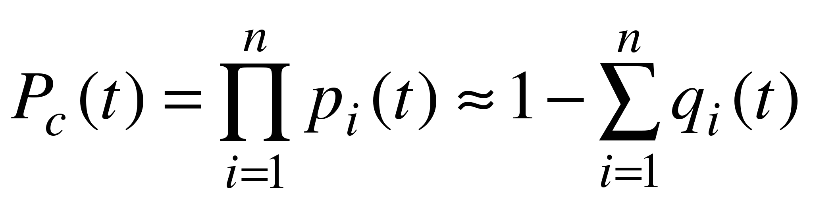,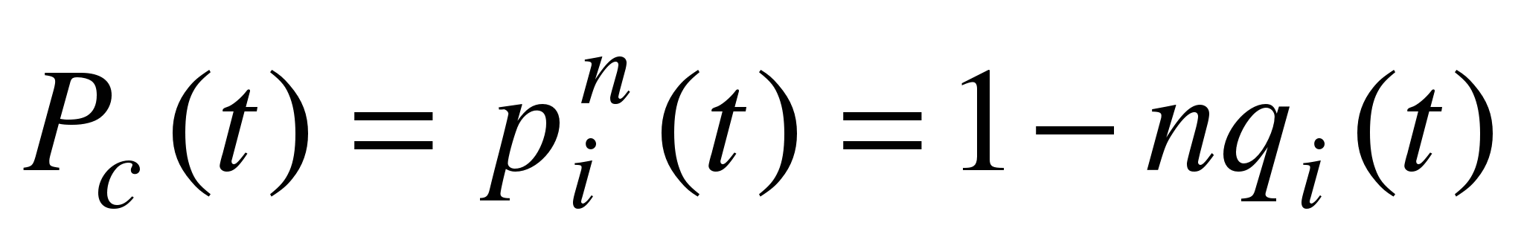,
где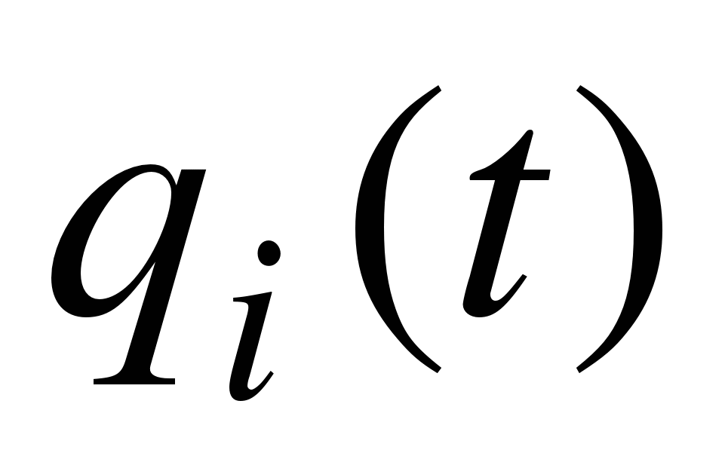- вероятность отказа i-го блока.
Полныйрасчет показателей надежности изделия выполняется тогда, когда известны реальные режимы работы элементов после испытания в лабораторных условиях макетов изделия.
Элементы изделия находятся обычно в различных режимах работы, сильно отличающихся от номинальной величины. Это влияет на надежность как изделия в целом, так и отдельных его составляющих частей. Выполнение окончательного расчета параметров надежности возможно только при наличии данных о коэффициентах нагрузки отдельных элементов и при наличии графиков зависимости интенсивности отказов элементов от их электрической нагрузки, температуры окружающей среды и других факторов, т.е. для окончательного расчета необходимо знать зависимости
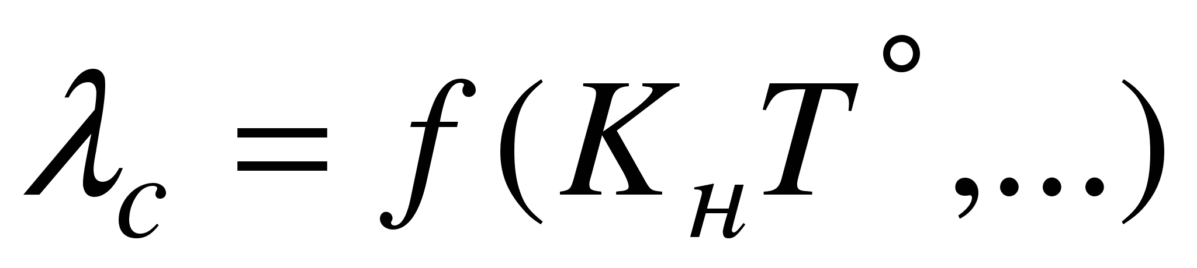.
Эти зависимости приводятся в виде графиков либо их можно рассчитать с помощью так называемых поправочных коэффициентов интенсивности отказов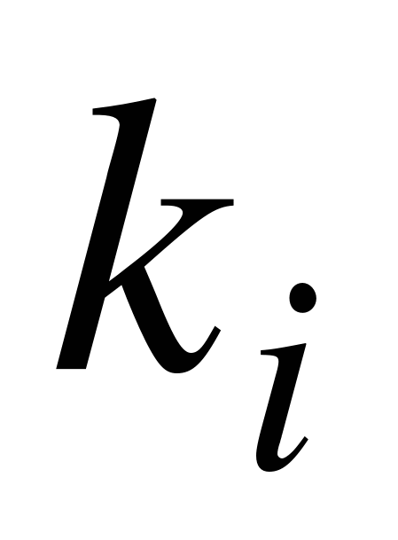.
При разработке и изготовлении элементов обычно предусматриваются определенные, так называемые «нормальные» условия работы. Интенсивность отказов элементов в «нормальном» режиме эксплуатации называетсяноминальной интенсивностью отказов.
Интенсивность отказов элементов при эксплуатации в реальных условиях равна номинальной интенсивности отказов , умноженной на поправочные коэффициенты , т.е.
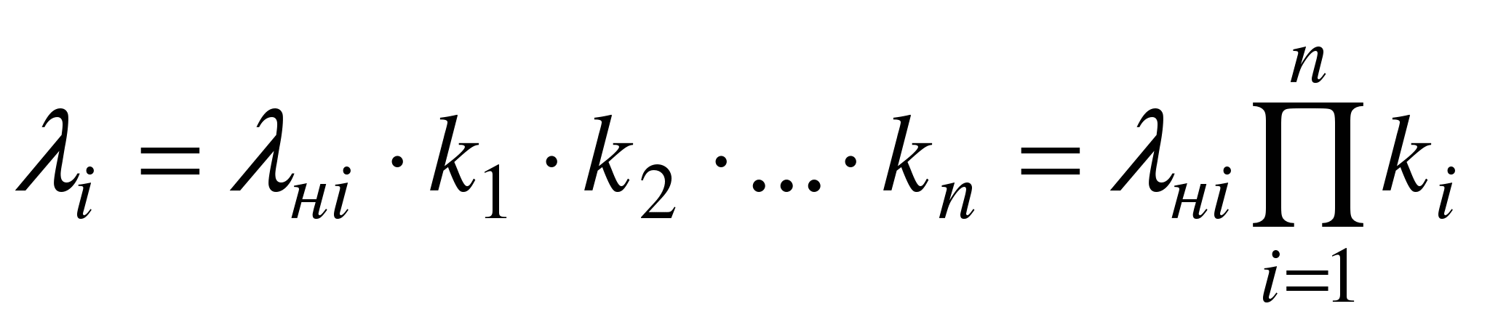,
где: - интенсивность отказов элемента, работающего в нормальных условиях при номинальной электрической нагрузке;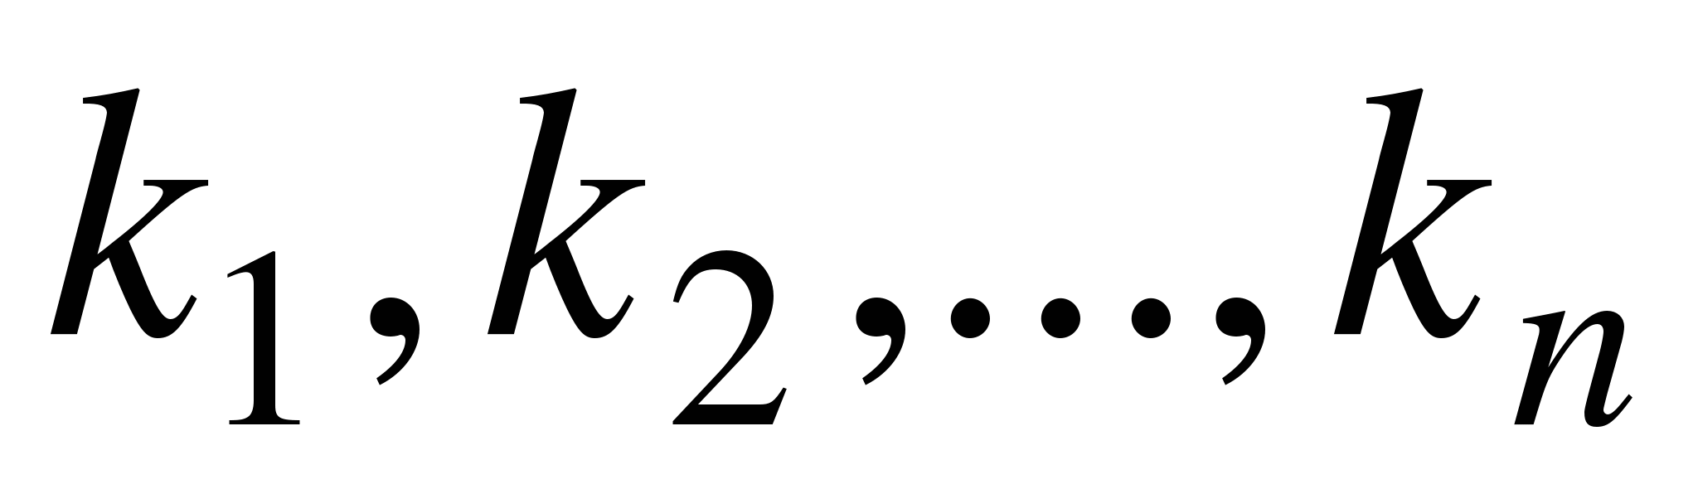- поправочные коэффициенты, зависящие от различных воздействующих факторов.
Полный расчет надежности применяется на этапе технического проектирования изделия.
    - ^

Типовые примеры
Пример 1.Система состоит из двух устройств. Вероятности безотказной работы каждого из них в течение времени t = 100 ч. равны: р₁(100) = 0,95; р₂ (100) = 0,97. Справедлив экспоненциальный закон распределения надежности. Необходимо найти среднюю наработку до первого отказа системы.
Решение. Найдем вероятность безотказной работы системы по формуле:
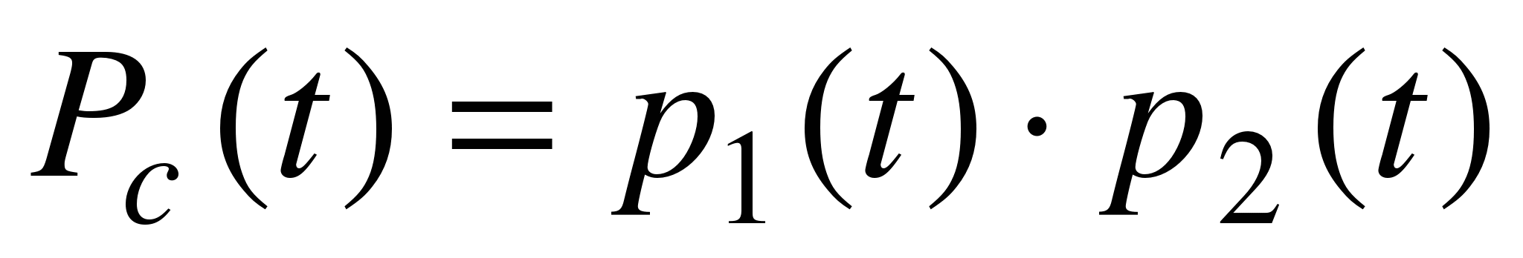.
Отсюда.
Найдем интенсивность отказов системы. Для этого воспользуемся формулой:
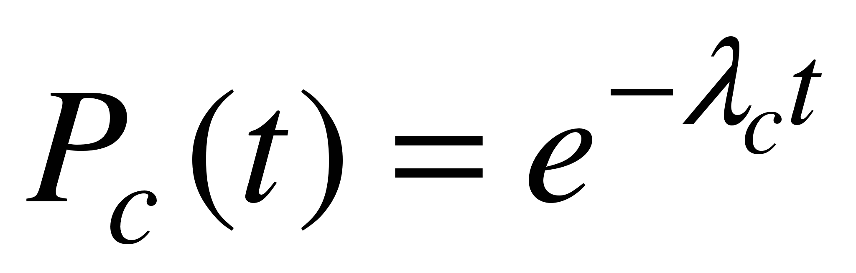.
Тогда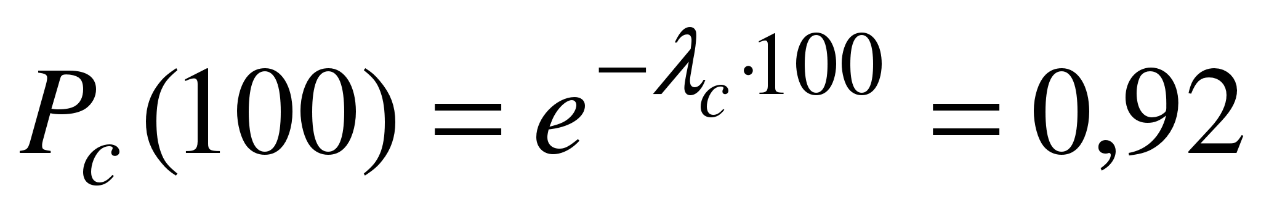. Из этого выражения найдем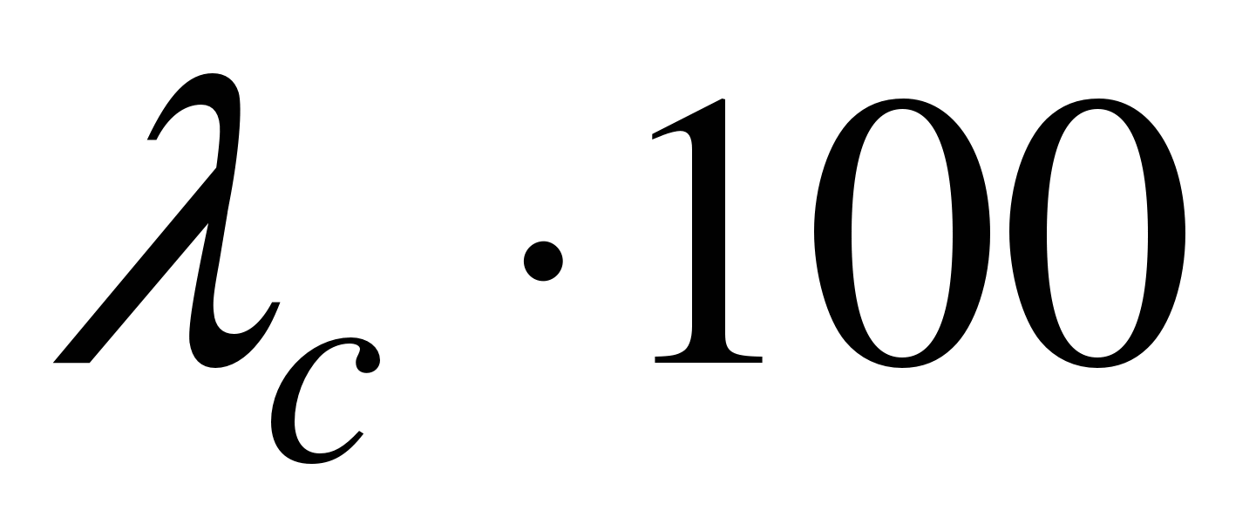.
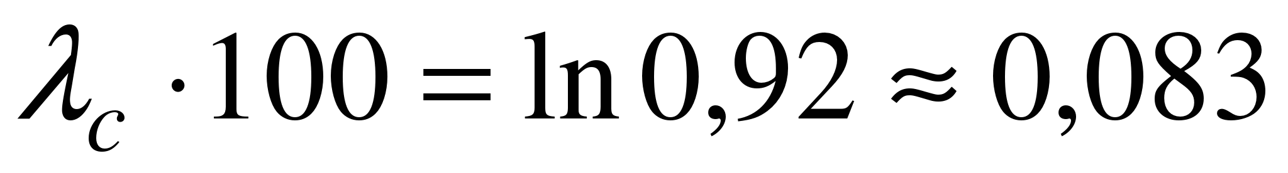или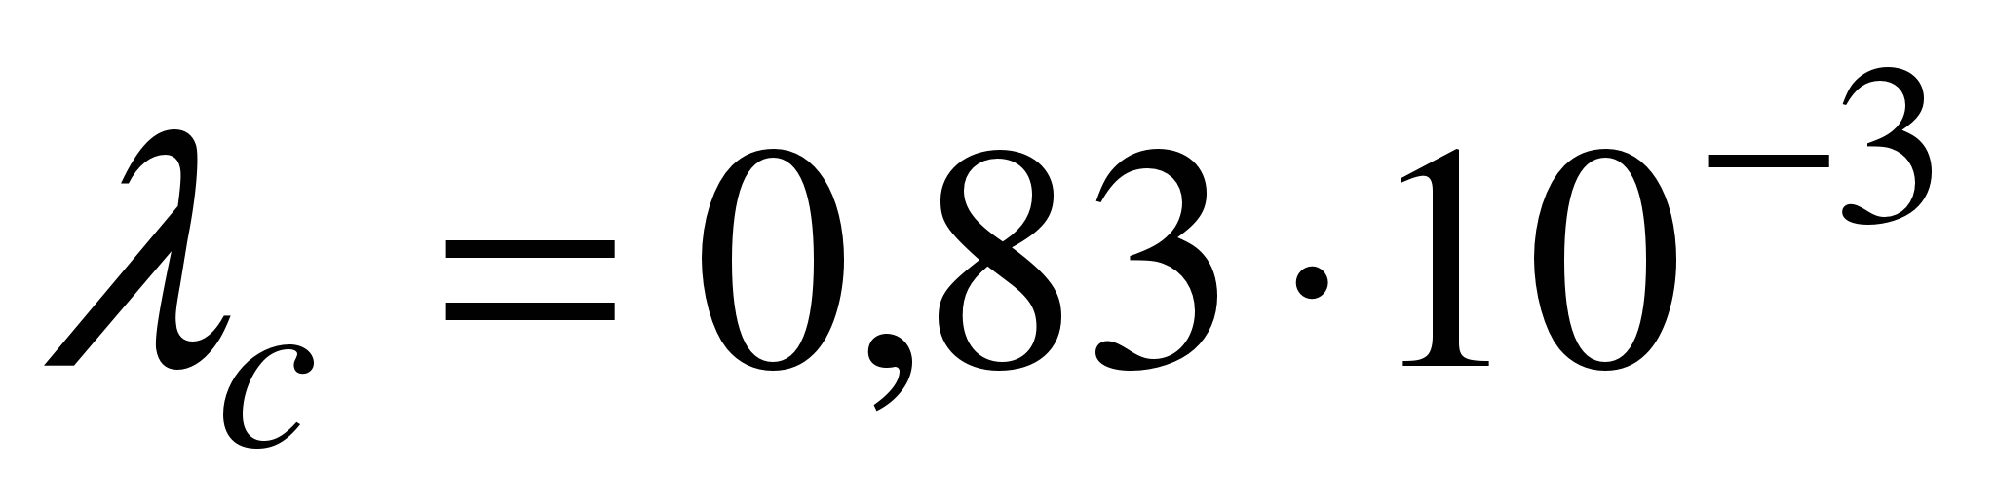(1/ч).
Среднее время наработки до первого отказа
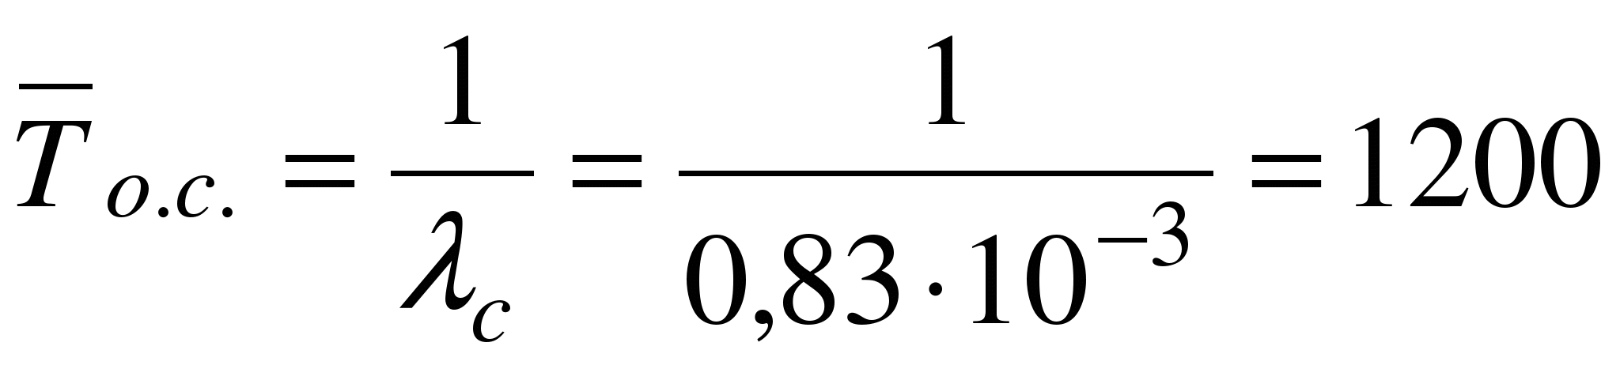(ч).

